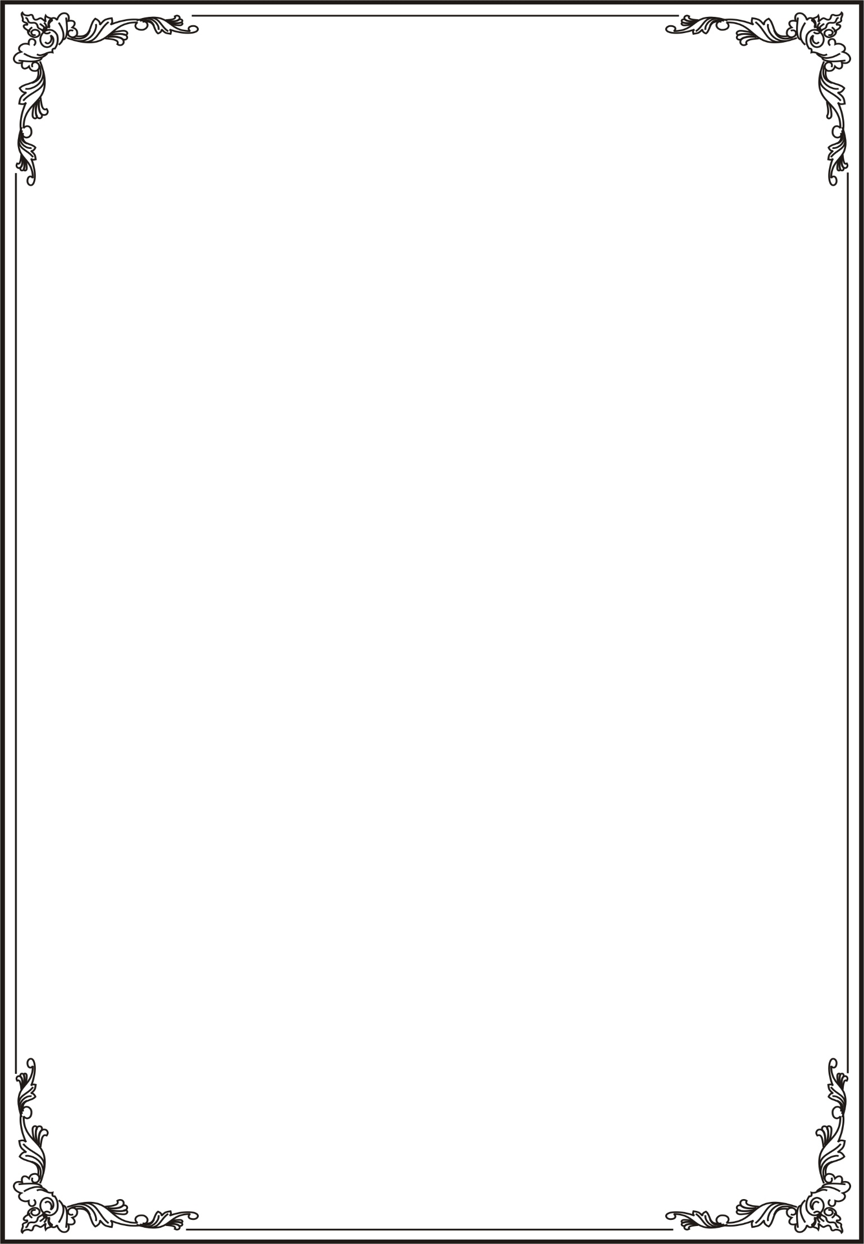TRƯỜNG ĐẠI HỌC TÀI NGUYÊN VÀ MÔI TRƯỜNG TP.HCM

**KHOA: HỆ THỐNG THÔNG TIN VÀ VIẾN THÁM**



**BÁO CÁO ĐỒ ÁN MÔN HỌC**

**PHÁT TRIỂN PHẦN MỀM MÃ NGUỒN MỞ**

**DỰ ÁN:**

**Xây dựng Website bán sách**

|  |  |
| --- | --- |
| Giảng viên hướng dẫn: | **ThS. Phạm Trọng Huynh** |
| Sinh viên thực hiện: | **Âu Dương Đức Trung - 0950080114** |
| Lớp: | **CNPM3** |
| Khóa: | **09** |

***Tp. Hồ Chí Minh, tháng 5 năm 2023***

TRƯỜNG ĐẠI HỌC TÀI NGUYÊN VÀ MÔI TRƯỜNG TP.HCM

**KHOA: HỆ THỐNG THÔNG TIN VÀ VIẾN THÁM**



**BÁO CÁO ĐỒ ÁN MÔN HỌC**

**PHÁT TRIỂN PHẦN MỀM MÃ NGUỒN MỞ**

|  |  |
| --- | --- |
| Giảng viên hướng dẫn: | **ThS. Phạm Trọng Huynh** |
| Sinh viên thực hiện: | **Âu Dương Đức Trung - 0950080114** |
| Lớp: | **CNPM3** |
| Khóa: | **09** |

***Tp. Hồ Chí Minh, tháng 5 năm 2023***

**NHẬN XÉT**

………………………………………………………………………………………………………………………………………………………………………………………………………………………………………………………………………………………………………………………………………………………………………………………………………………………………………………………………………………………………………………………………………………………………………………………………………………………………………………………………………………………………………………………………………………………………………………………………………………………………………………………………………………………………………………………………………………………………………………………………………………………………………………………………………………………………………………………………………………………………………………………………………………………………………………………………………………………………………………………………………………………………………………………………………………………………………………………………………………………………………………………………………………………………………………………………………………………………………………

.......ngày.......tháng......năm 2023

Giảng viên

**LỜI CÁM ƠN**

Trong suốt quá trình học tập và tương tác cùng thầy đã nhận ra rằng môn học không chỉ là học lý thuyết sách vở mà còn được thực hành. Ngoài ra, chúng em cần phải rèn luyện kỹ năng tự học. Từ đó nhận thấy, việc cọ sát thực tế là vô cùng quan trọng – nó giúp sinh viên xây dựng nền tảng lý thuyết được học ở trường vững chắc hơn, và cũng để có được nền móng cơ bản để đi vào thực tế.

Để hoàn thành dự án môn học này lời đầu tiên chúng em xin bày tỏ lòng biết ơn sâu sắc đến thầy Phạm Trọng Huynh đã tận tình hướng dẫn cũng như nhận xét, góp ý trong suốt quá trình học lý thuyết và thực hành cùng thầy để chúng em có bài báo cáo kết thúc học phần được hoàn chỉnh nhất. Qua những buổi học thầy đều truyền đạt bài học và kiến thức để chúng em dễ dàng tiếp thu được. Chúng em rất biết ơn thầy vì những gì thầy đã làm cho sinh viên nói chung và cá nhân em nói riêng

Tiếp theo xin chân thành gửi lời cảm ơn đến Ban giám hiệu trường Đại học Tài nguyên và môi trường, quý thầy cô khoa Hệ thống thông tin và viễn thám đã tận tâm giảng dạy và truyền đạt những kiến thức, kinh nghiệm quý báu cho chúng em. Không chỉ truyền đạt kiến thức, kinh nghiệm mà Ban giám hiệu nhà trường đã cố gắng hỗ trợ thiết bị và cơ sở vật chất để chúng em được học tập tốt hơn

**Sinh viên thực hiện**

Âu Dương Đức Trung

Mục Lục

LAB 1 5

LAB 2 13

LAB 3 20

LAB 4 24

LAB 5 27

LAB 6 35

LAB 7 38

LAB 8 41

LAB 9 52

# LAB 1

CSDL

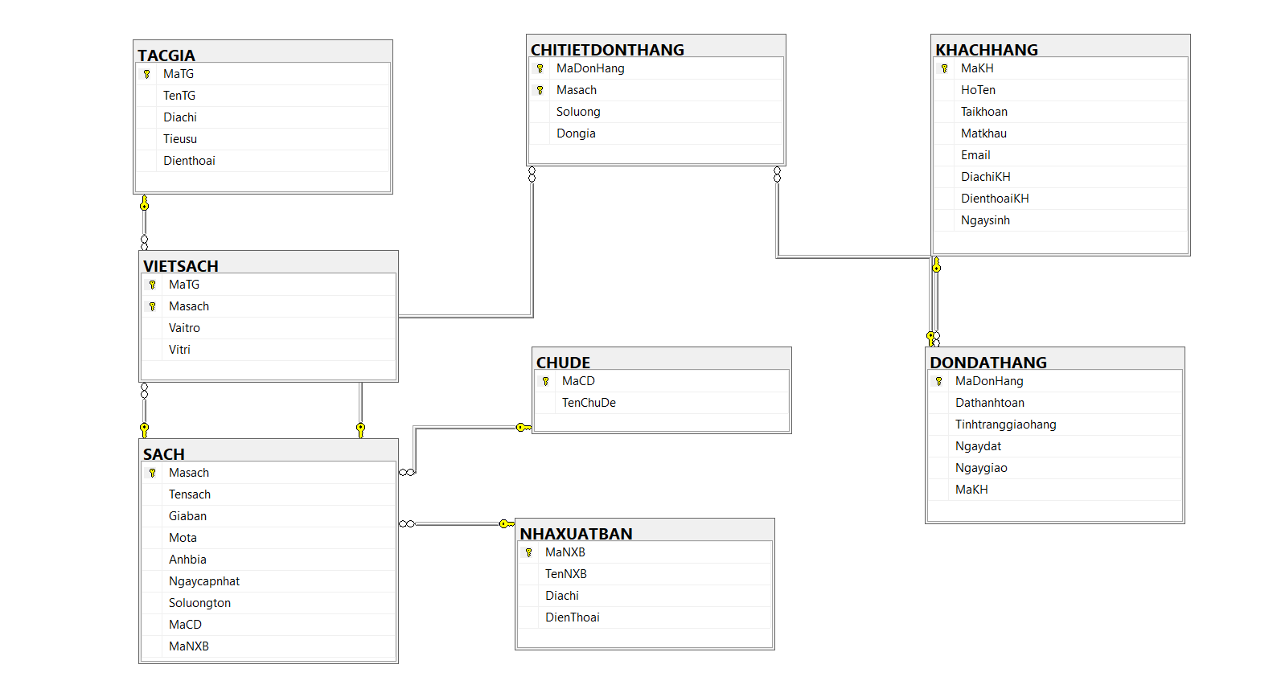

Giao diện

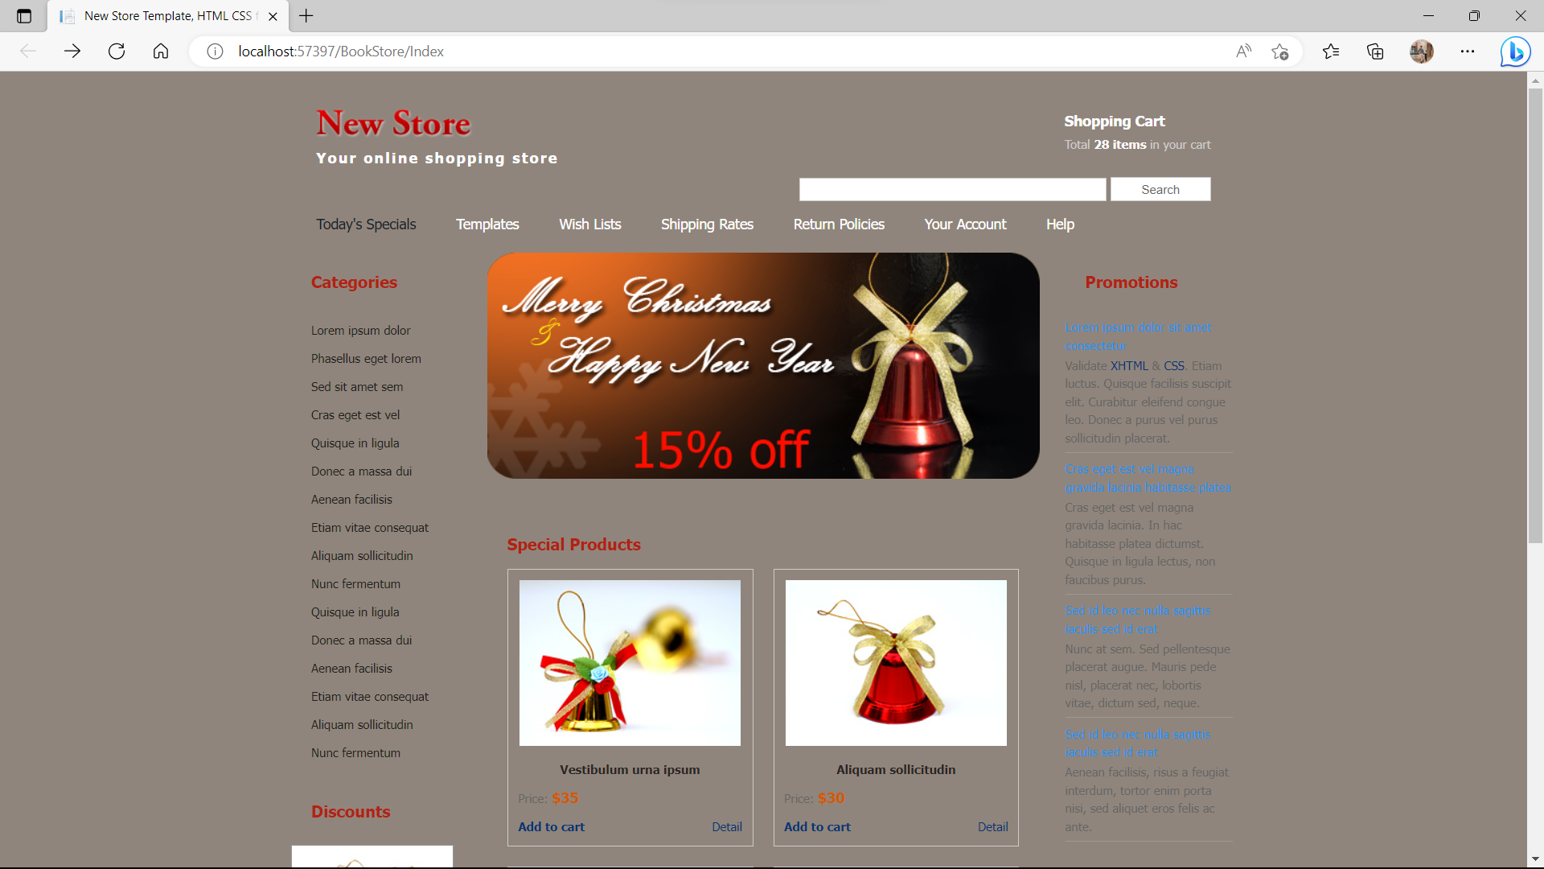

Tạo Project website: MvcBookStore

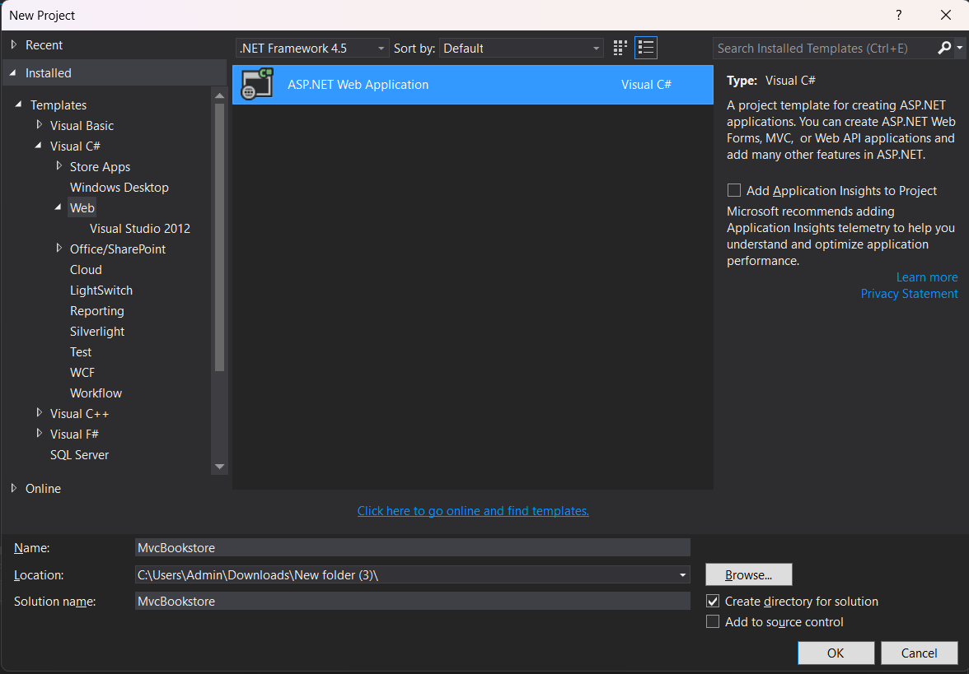

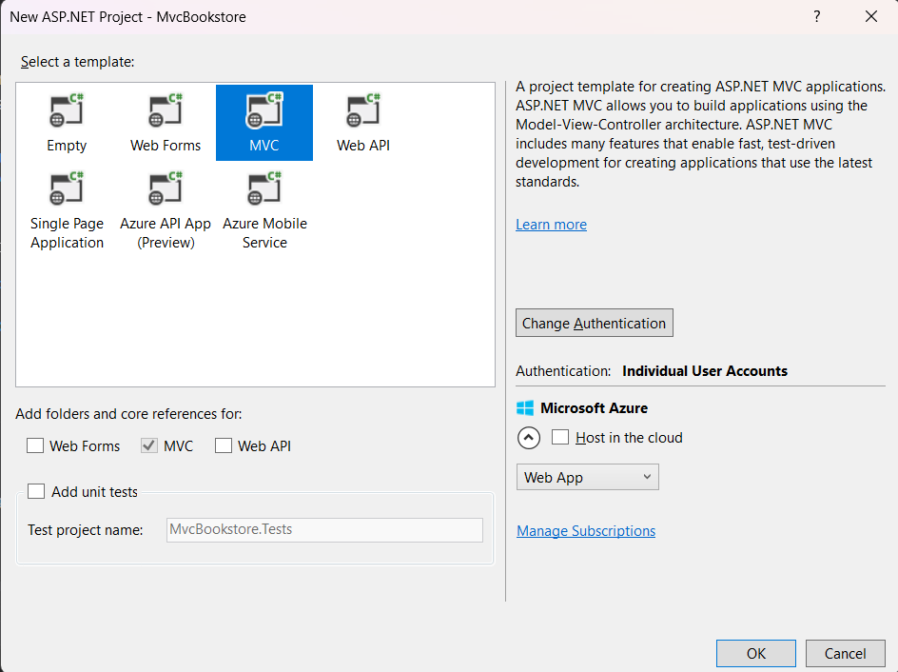

Chép các file từ Layout mẫu vào project:

+ Chép các tập tin từ thư mục Fonts đặt vào thư mục Fonts của project

+ Chép các file css đặt vào file css của project

+ Chép các file Scripts đặt vào thư mục Scripts của project

+ Chép thư mục Images đặt vào thư mục Project.

+ Chép file Index.html đặt vào thư mục Layout

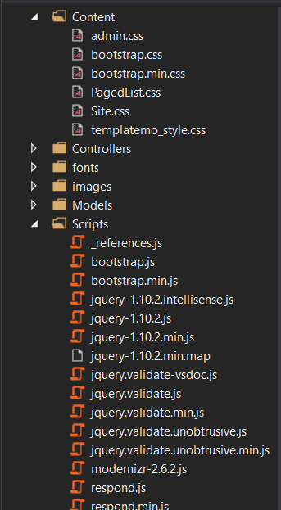

Tạo mới Layout rỗng: Click phải thư mục Shared/Add/MVC 5 Layout Page (Razor) 🡪 Đặt tên _LayoutUser

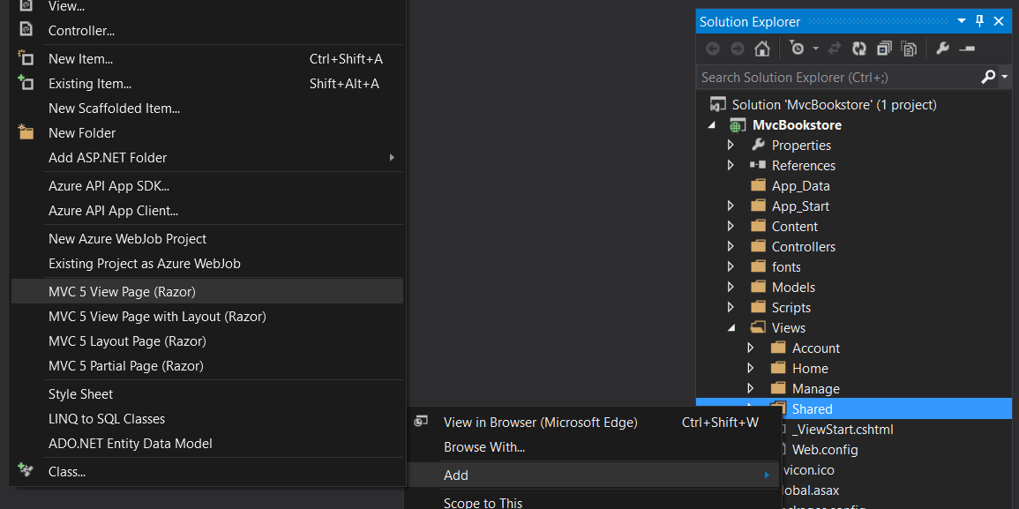

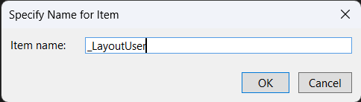

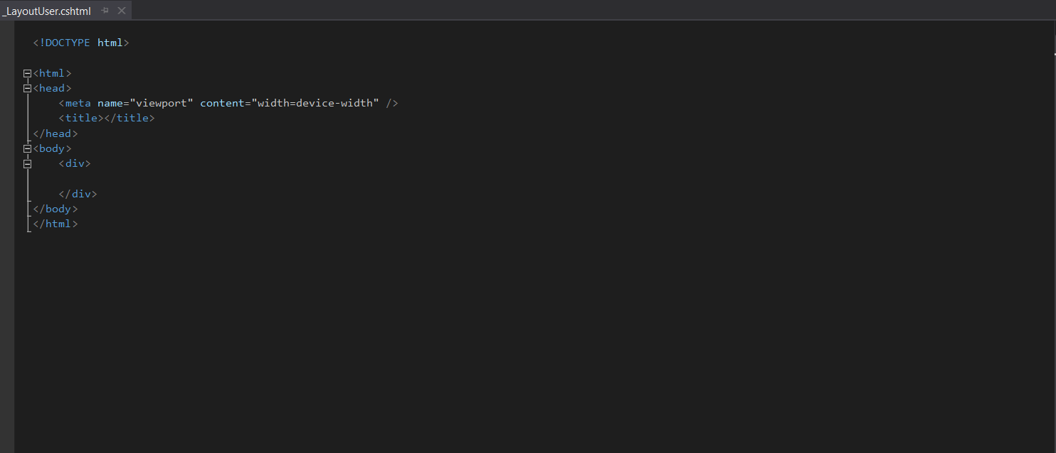

Chuyển các Code từng vùng tương ứng từ trang Index.html sang Layout_User sang:

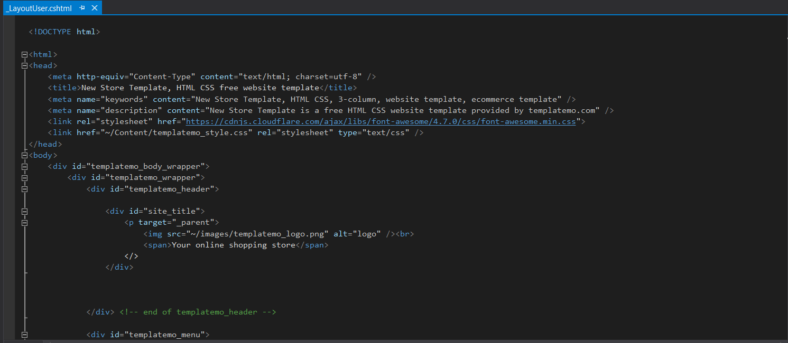

Sao chép nội dung trong vùng Body sang: Lưu ý đặt vị trí phù hợp cho cặp thẻ

**<Div>**

**@Render Body()**

**</Div>**



Tạo mới Controller: Click phải Controller/Add/Controller/ MVC Controller Empty 🡪 BookStoreController

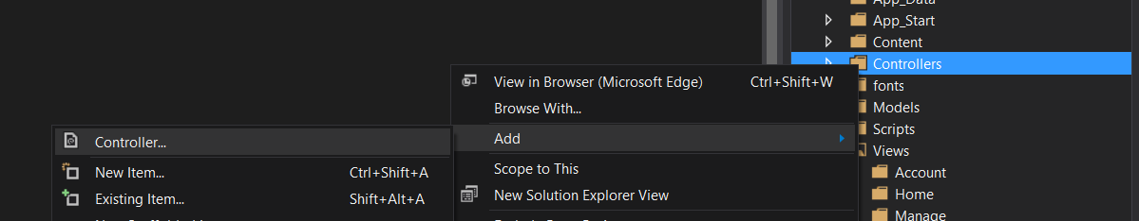

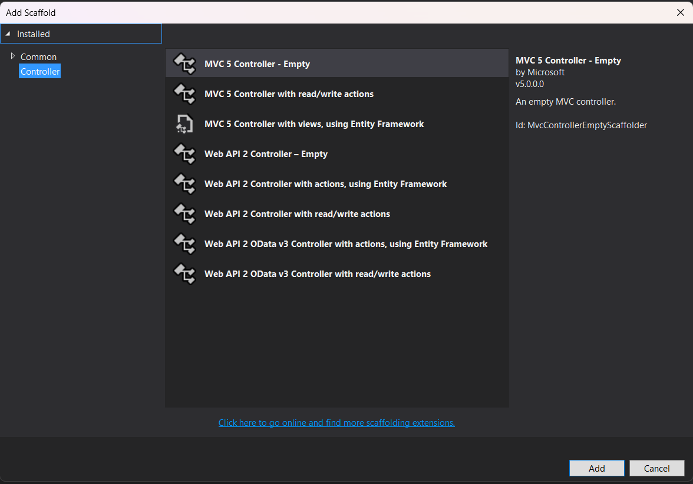

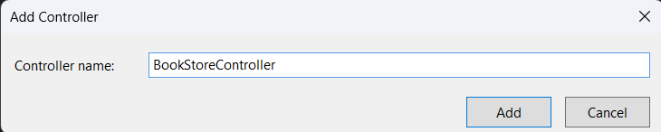

Tạo View: Index từ phương thức Index của BookStoreController

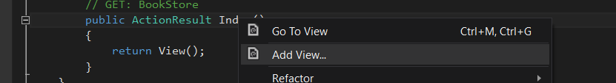

View Index này sử dụng Layout đã tạo: _LayoutUser

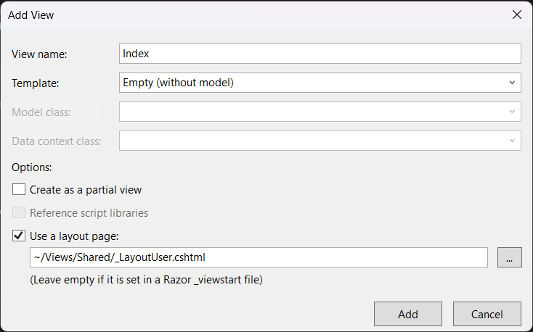

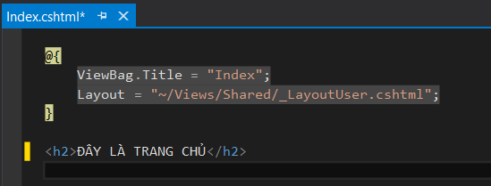

# LAB 2

Kết nối CSDL với ứng dụng

Chọn Menu Tools 🡪 Connect to Database

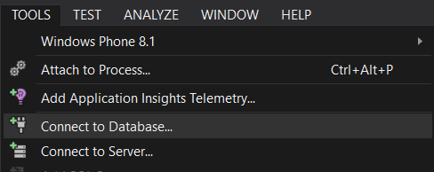

Nhập Servername và chon Database cần kết nối (QLBansach) (username, password nếu có). Chọn Test Connection nếu cần kiểm tra.

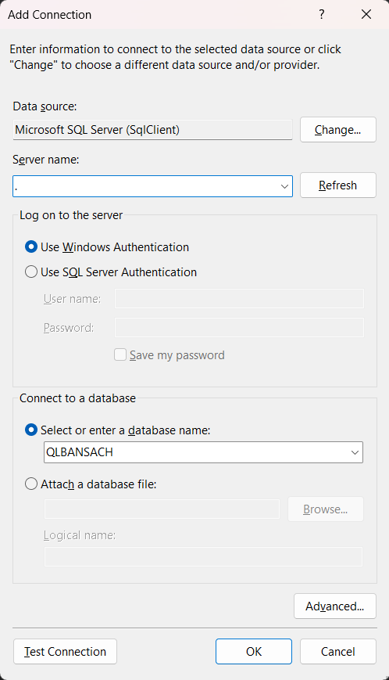

Click phải chuột vào folder Models => add=> chọn Class

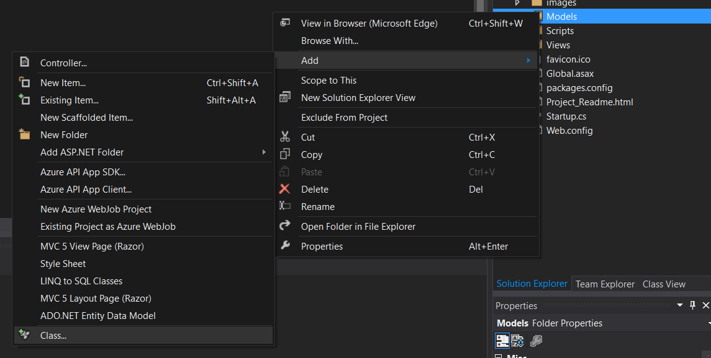

Chọn LINQ to SQL classes ( Vì chúng ta truy xuất dữ liệu bằng LINQ) . Đặt tên cho file Class là dbQLBansach.dbml. Trên thanh Server Explorer kéo thả các bảng của Database sang trang Dataclasses.dbml

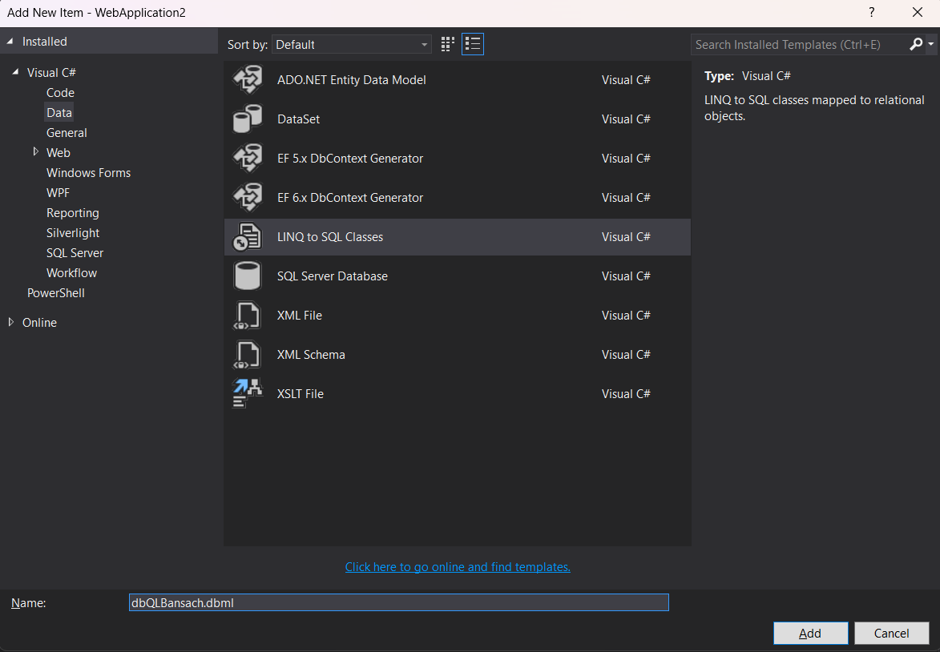

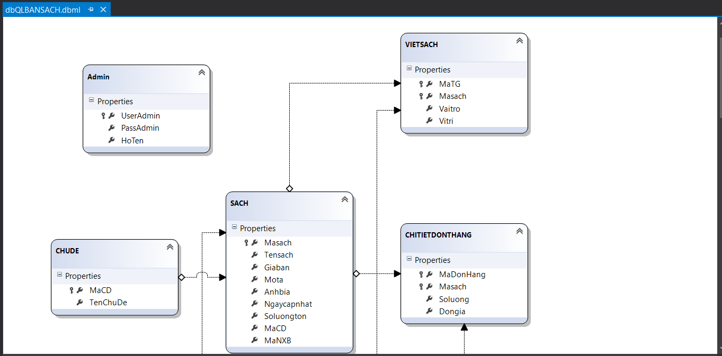

Trong BookStoreController cập nhật code như sau

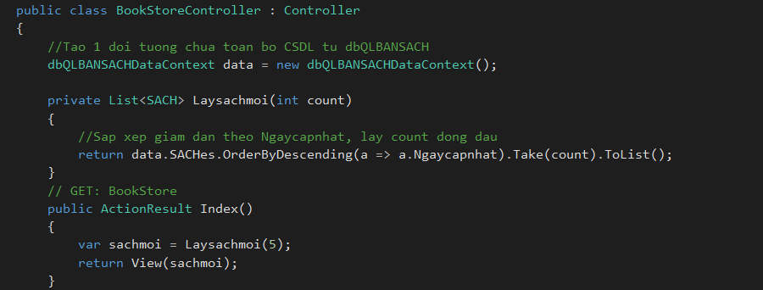

Trong View Index của BookStore cập nhật Code như sau:

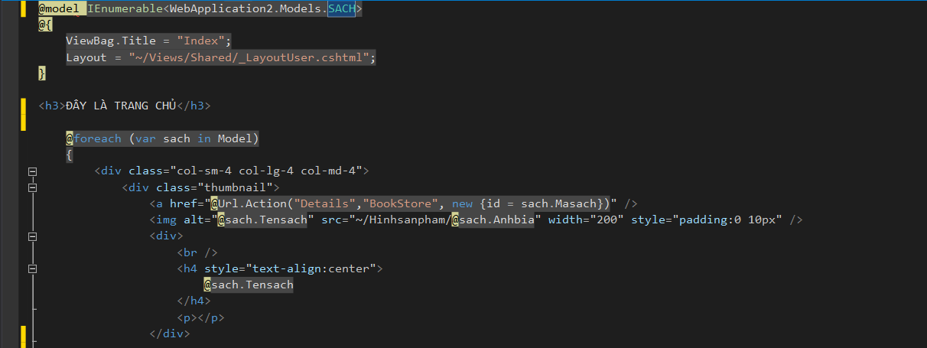

Điều chỉnh code như sau :

Bỏ vùng hiện thị các sản phẩm mới trong _LayoutUser

Sao chép code cách trình bày sản phẩm mới để điều chỉnh trong View BookStore/Index

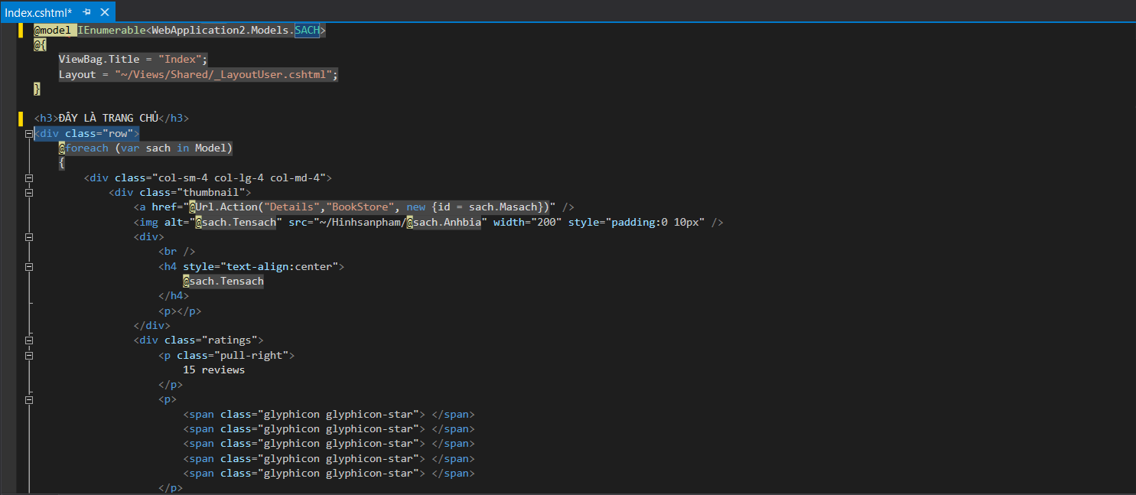

Trong BookStore Controller bổ sung Action sau :

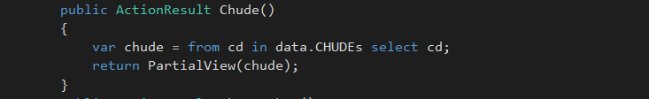

Tạo View Chude dạng Partial View: Click phải Action chọn Add/View

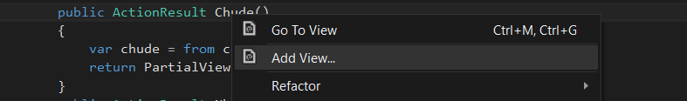

Đặt tên View và chọn Create as a Parial View

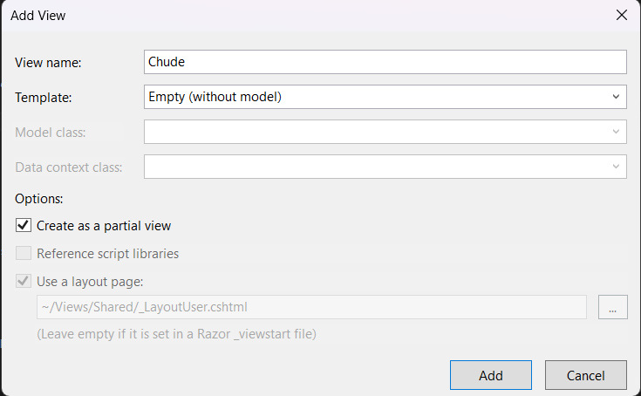

Liên kết partial ViewChude vào _LayoutUser. Code trong _LayoutUesr:



View Chude :

+ Code của _LayoutUser tai vùng liên kết PartialView:



+ Code định dạng của Partial View Chude:

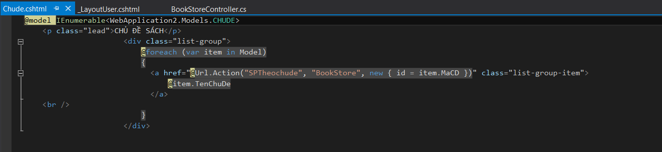

Thực hiện tương tự với Nhà xuất bản:

+ BookStoreController:

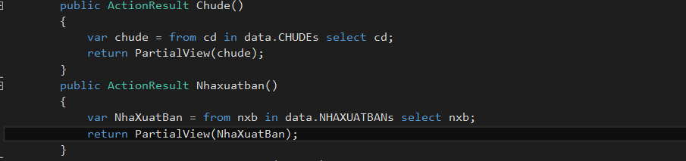

+ PartialView Nhaxuatban:

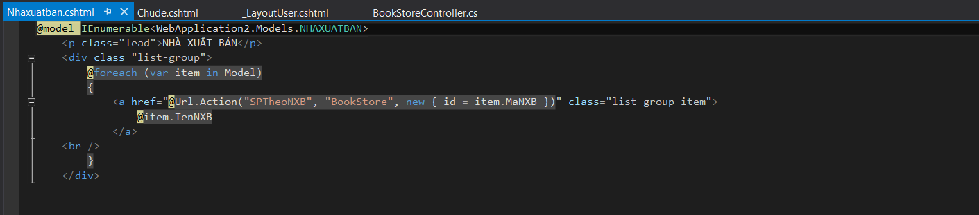

+ Cập nhật code _LayoutUser:

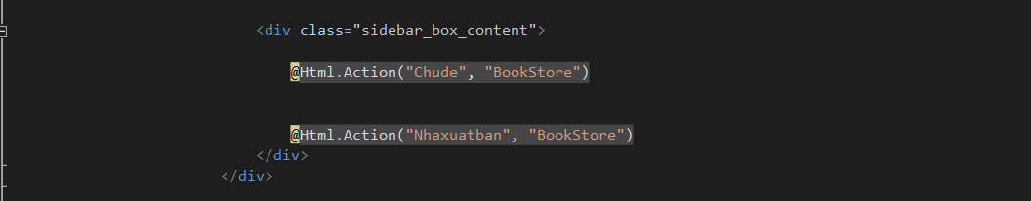

# LAB 3

View trang Index

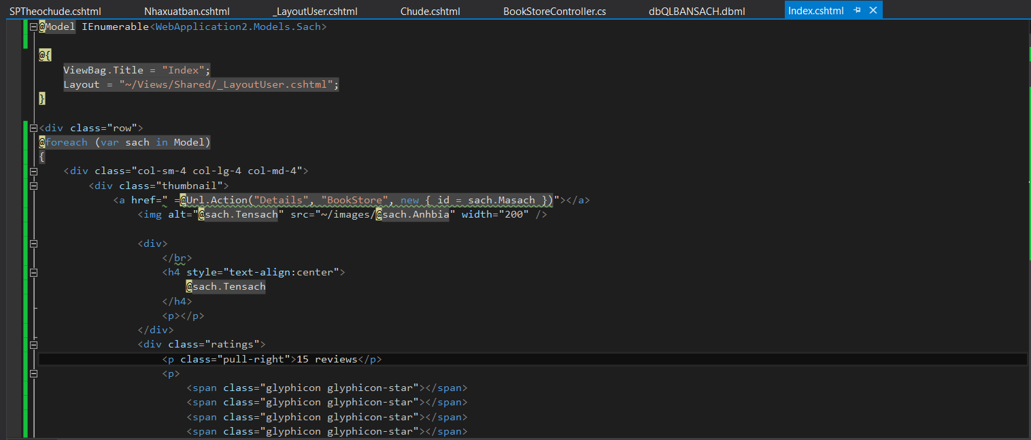

Partial View Chude

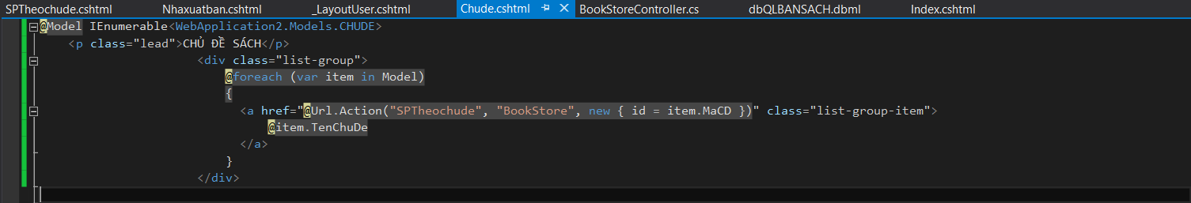

Partial View Nhaxuatban

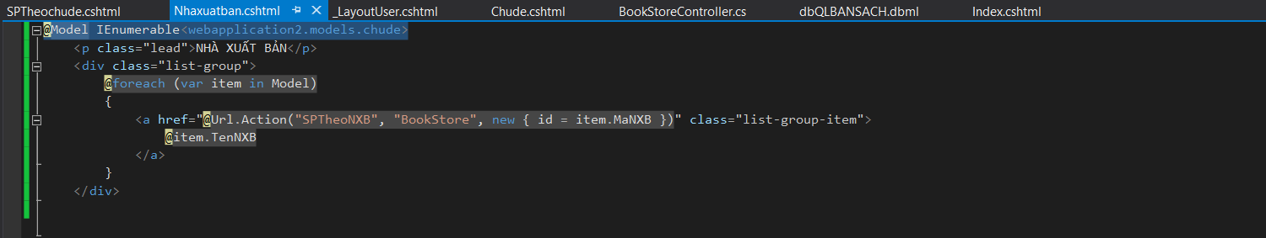

Cập nhật Action SPTheochude

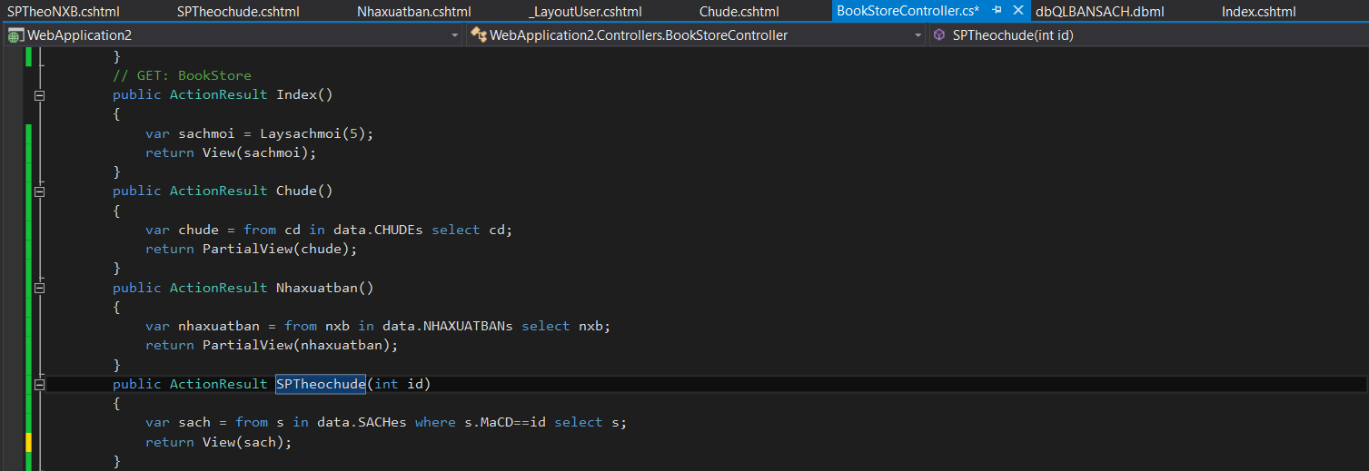

Tạo View: SPtheochude tham khảo code của View Index

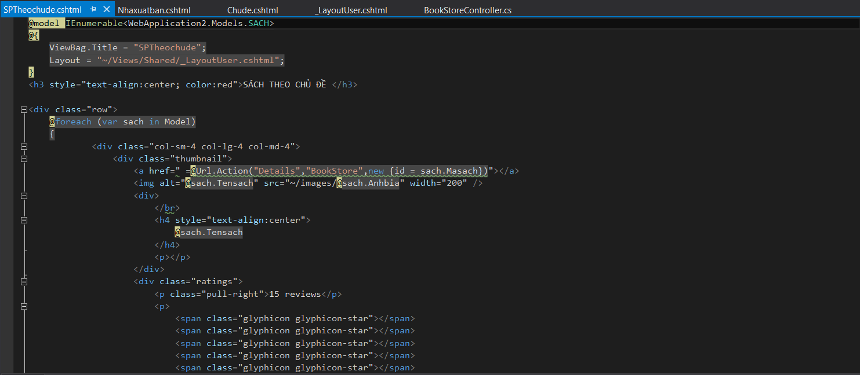

Cập nhật Action SPTheoNXB

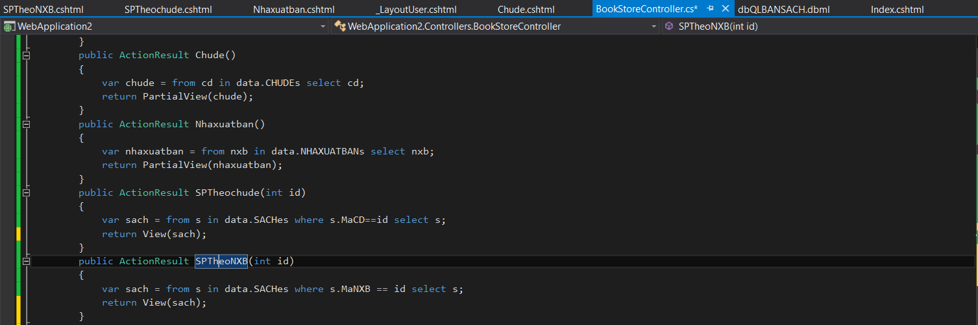

View SPTheoNXB

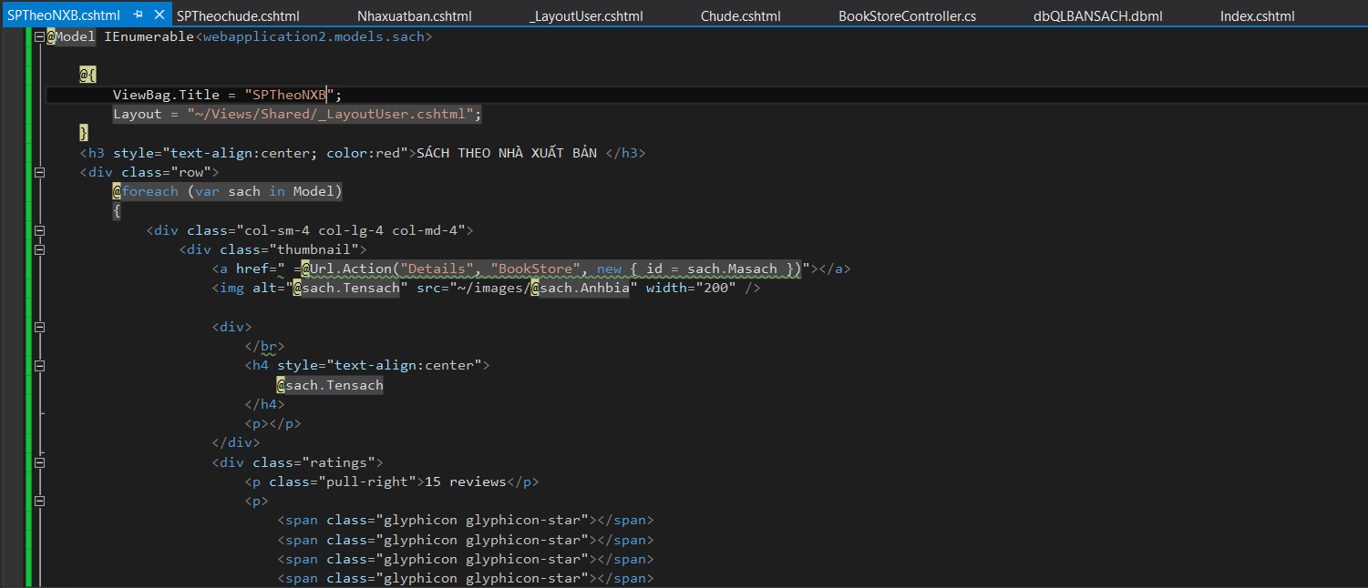

Cập nhật Action Details

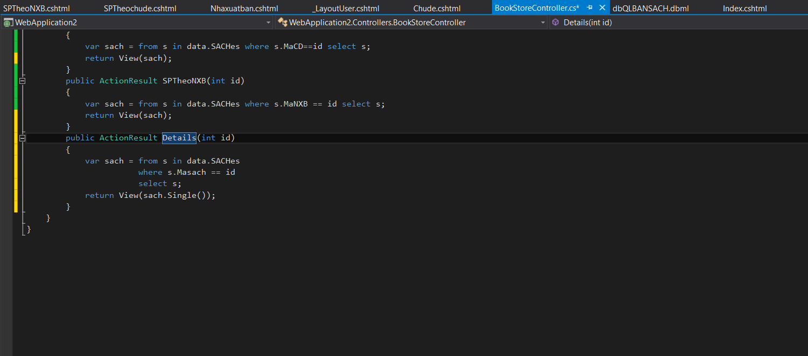

View Details

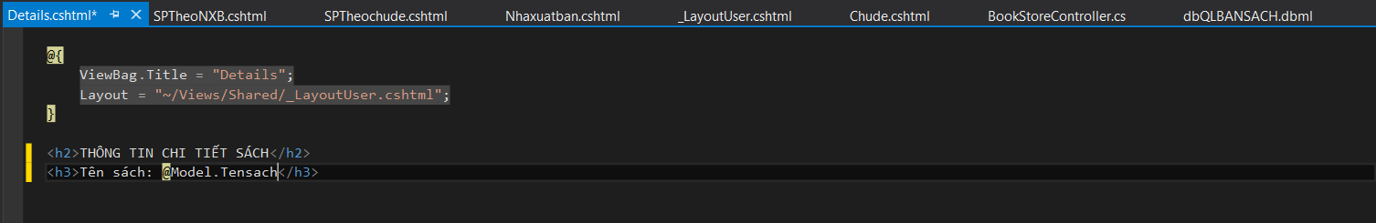

Cập nhật code Details

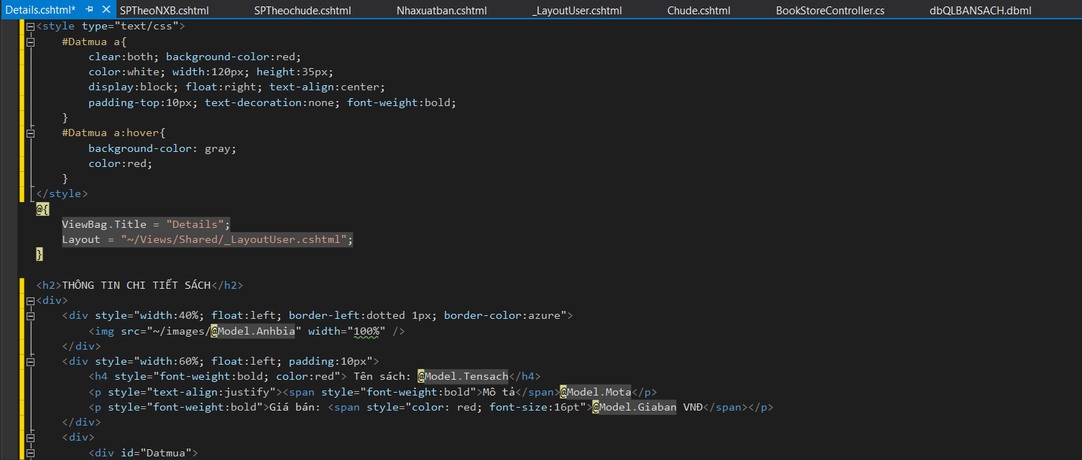

# LAB 4

Tạo NguoidungController

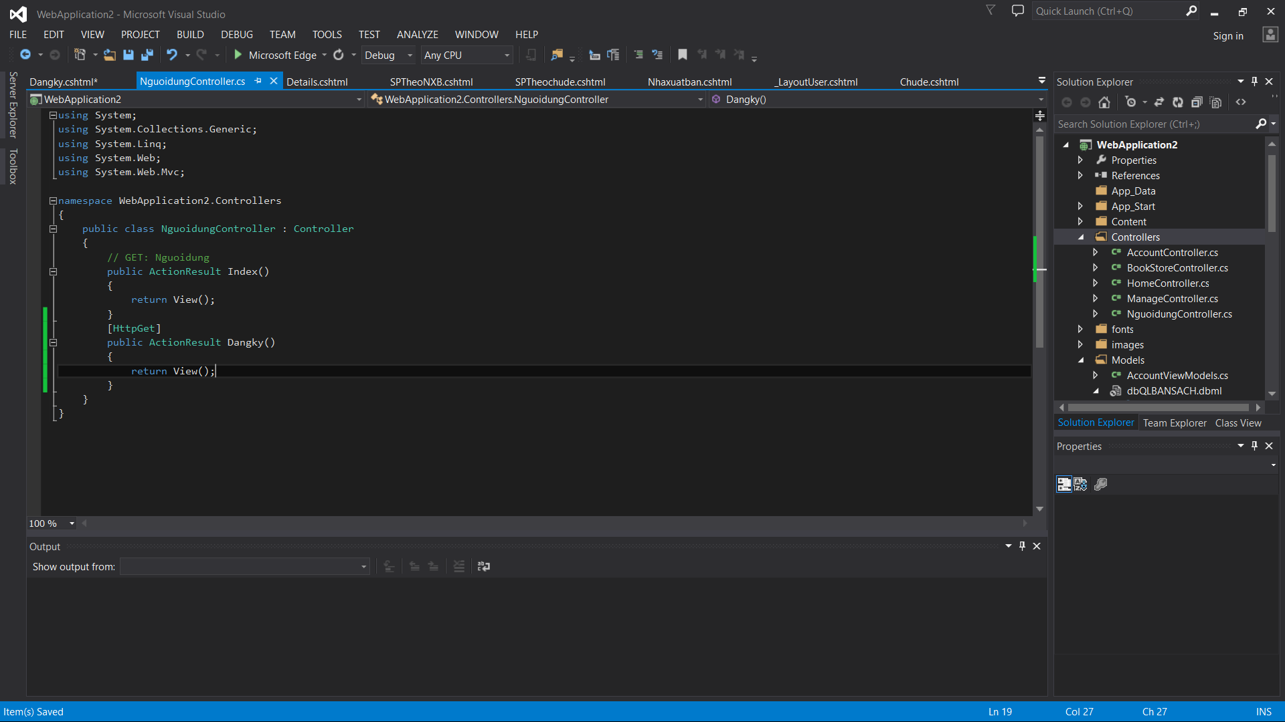

Add view cho hàm Dangky()

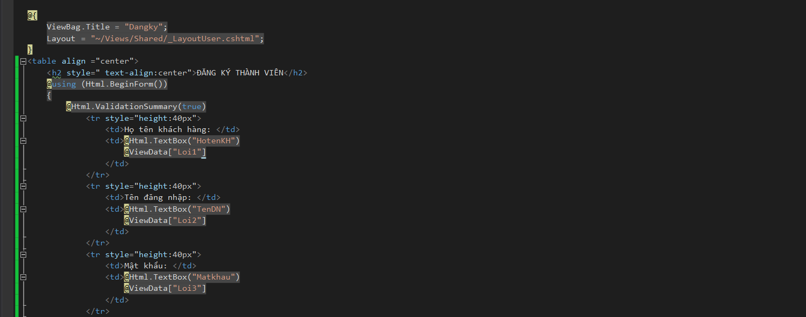

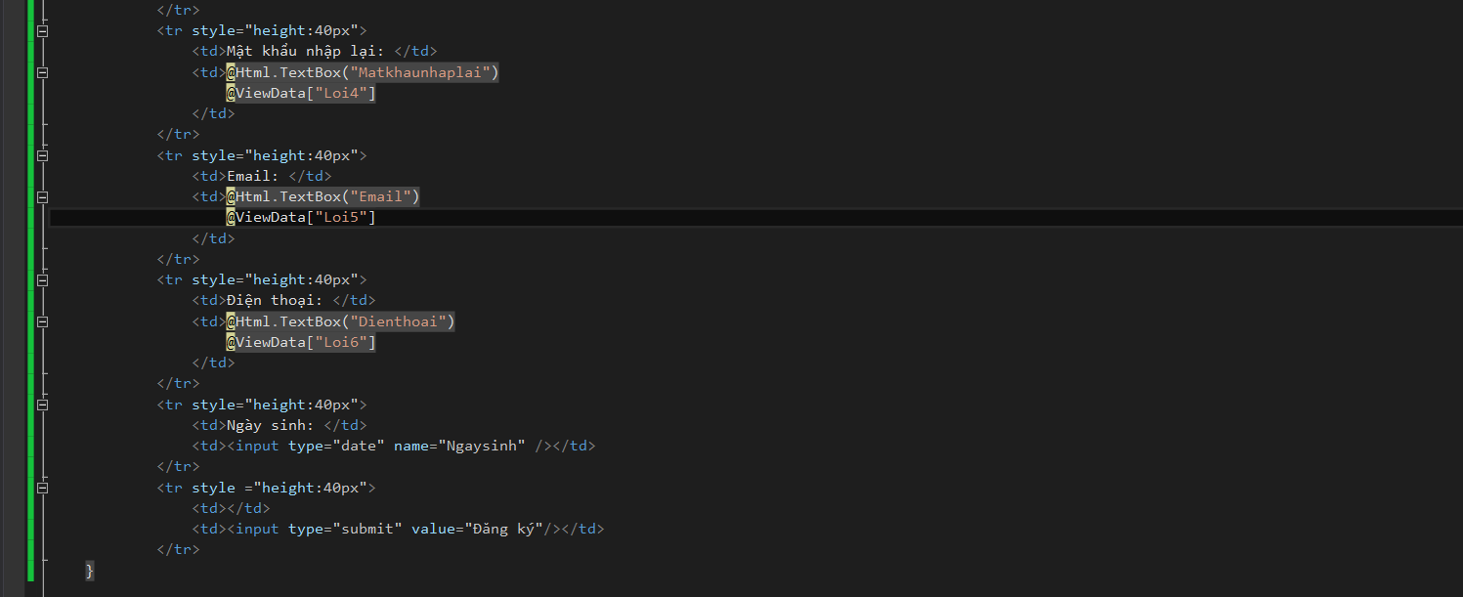

Cập nhật code cho hàm Create() trong Controller như sau:

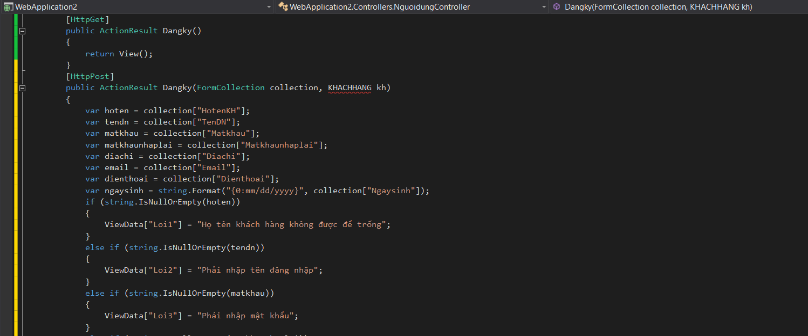

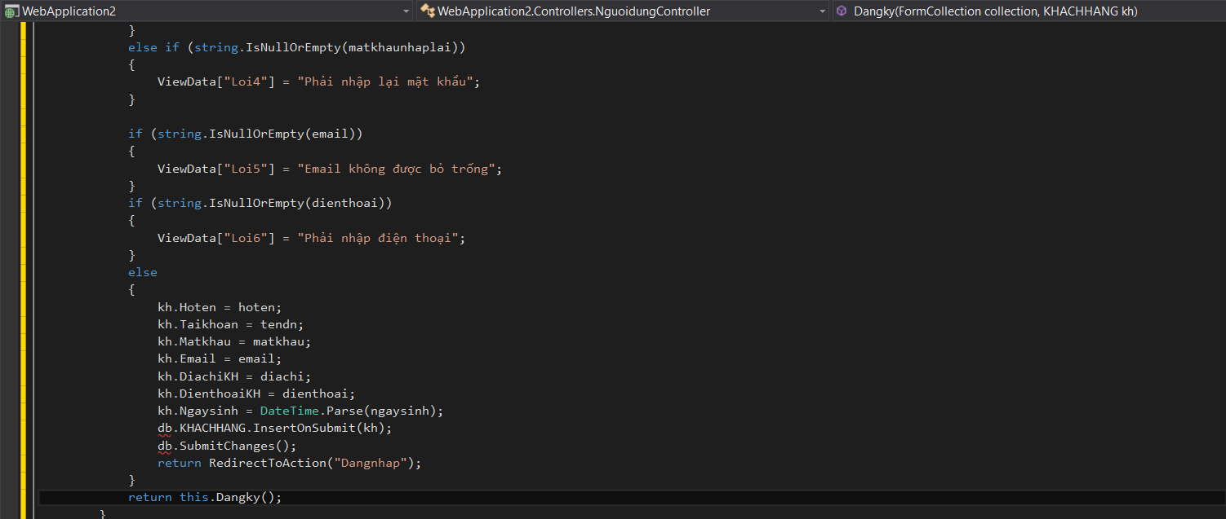

Cập nhật code cho NguoidungController

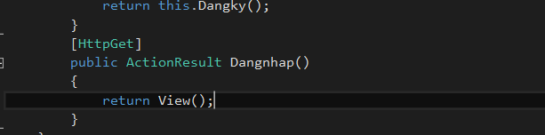

Tạo View Dangnhap.cshtml từ Action Dangnhap() trên

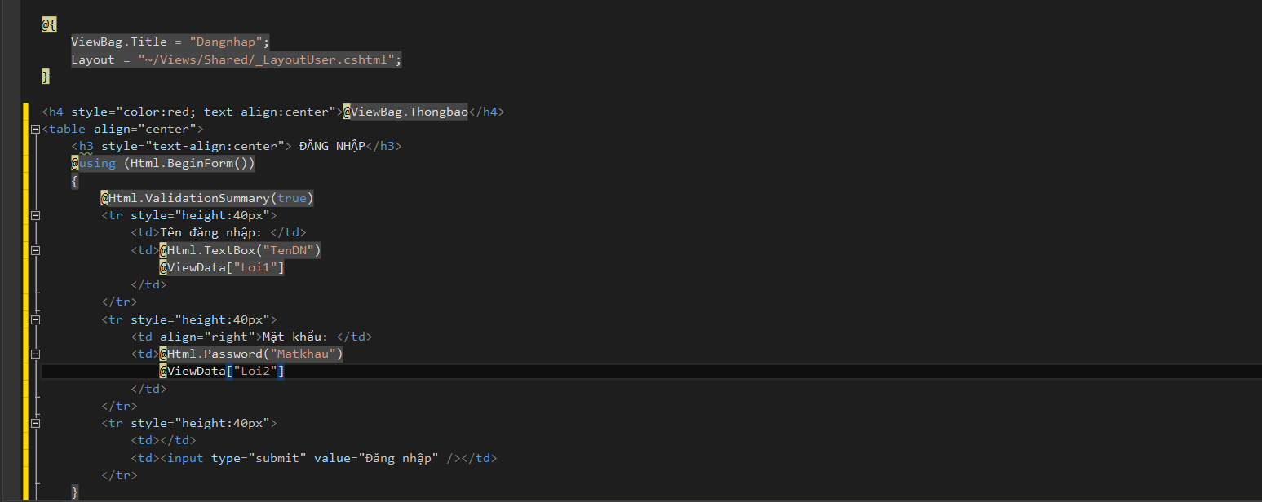

Cập nhật NguoidungControlller

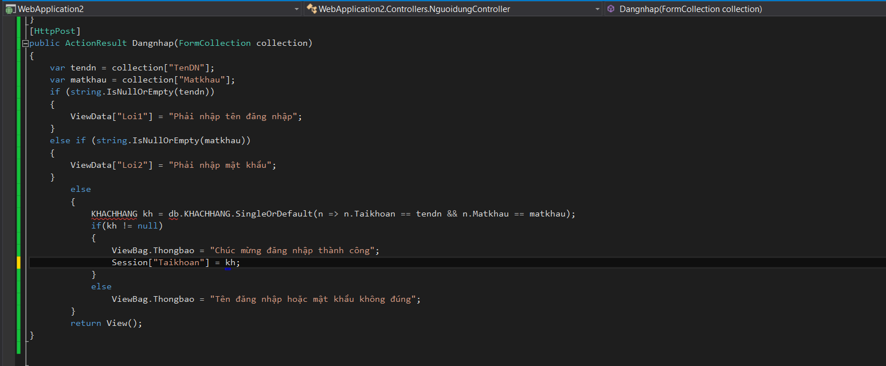

# LAB 5

Tạo class Giohang trong Models:

* Khai báo các thuộc tính cho Giỏ hàng
* Constructor khởi tạo giỏ hàng, với tham số truyền vào là Mã sách

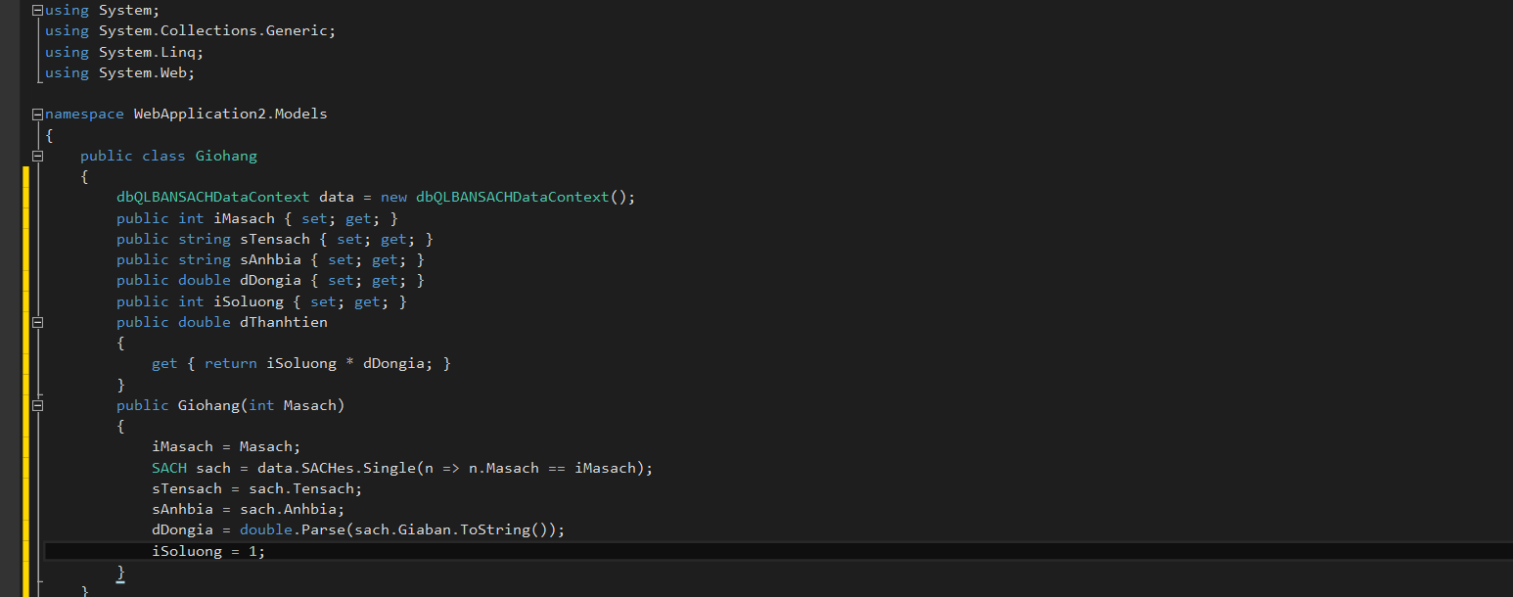

Tạo mới Controller: GiohangController

* Cập nhật phương thức Lấy giỏ hàng từ Session[<<Giohang>>] nếu có, nếu không sẽ khởi tạo giỏ hàng rỗng.

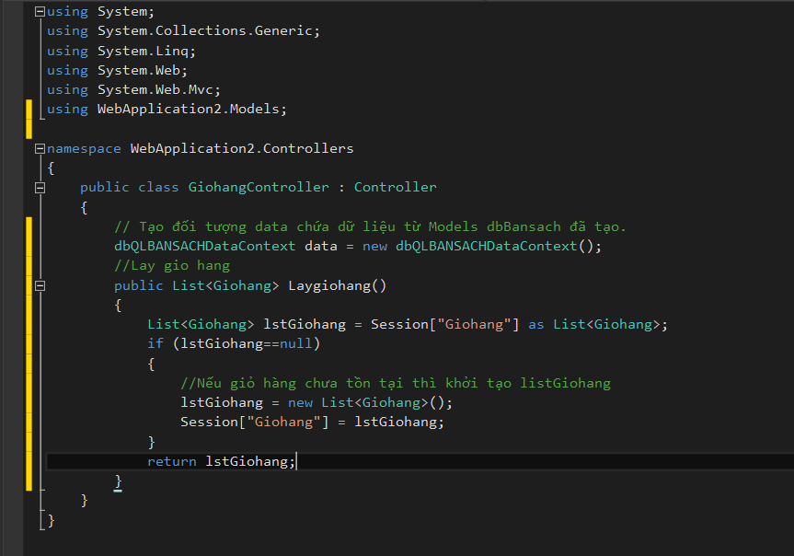

Cập nhật phương thức Themgiohang()

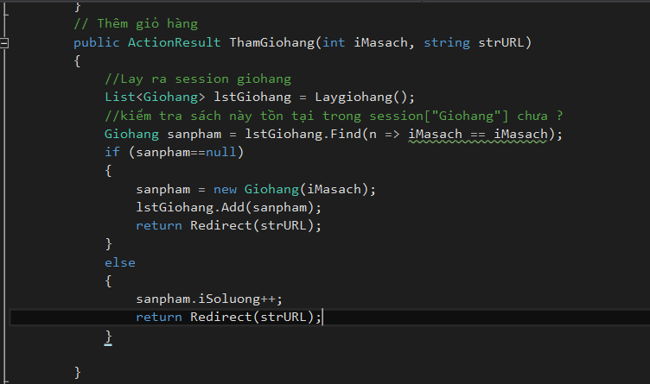

Cập nhật phương thức tính tổng số lượng

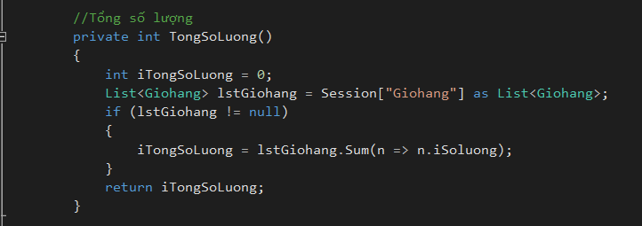

Cập nhật phương thức tính Tongtien()

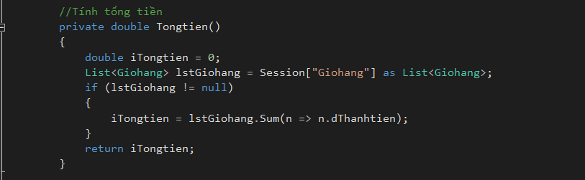

Cập nhật phương thức xử lý hiển thị Giỏ hàng : Giohang()

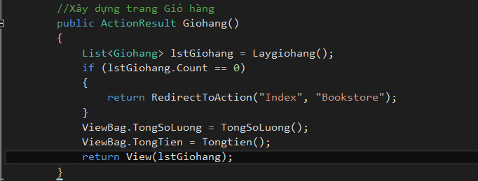

Từ phương thức Giohang() xây dựng View Giohang.cshtml tương ứng sau:

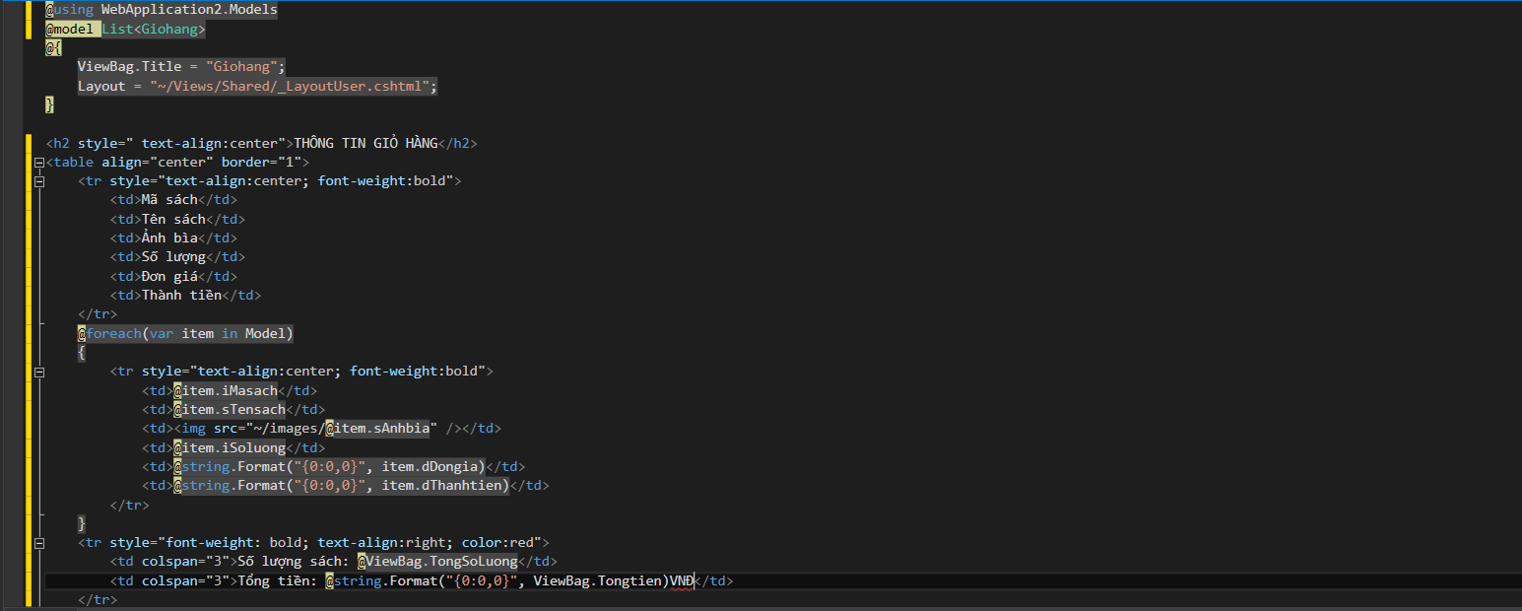

Xem và cập nhật lại liên kết đường dẫn đến trang Giỏ hàng: Trang Details.cshtml



Đặt thông tin Giỏ hàng lên Menu của trang Layout

Tạo một Action GiohangPartial trả về PartialView, truyền các ViewBag thông tin về số lượng và tổng tiền của giỏ hàng

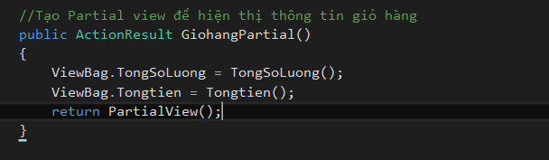

Tạo PartialView cho GiohangPartial

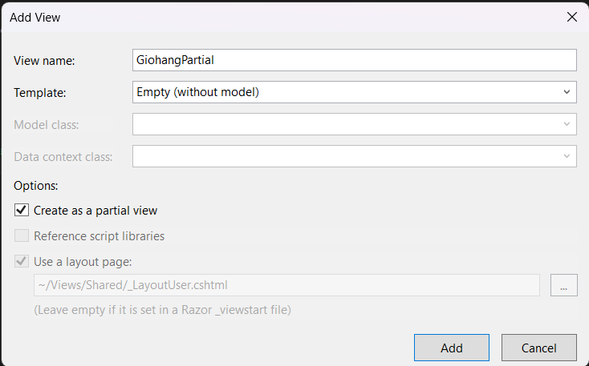

Cập nhật code View cho GiohangPartial



Cập nhật _Layout_User cho Menu ngang, hiện thị PartialView Giỏ hàng

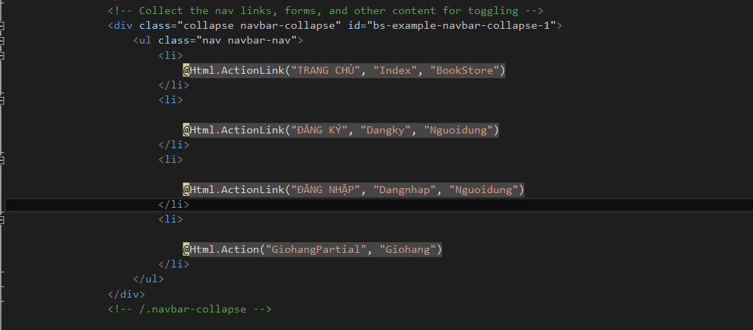

Cập nhật liên kết “Chi tiết” và “Xóa” trong View Giohang.cshtml

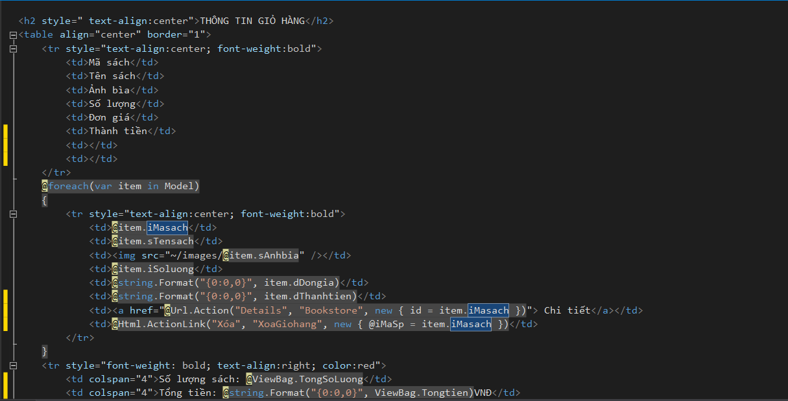

Xử lý xóa giỏ hàng:

Cập nhật Action XoaGiohang () vào GiohangController

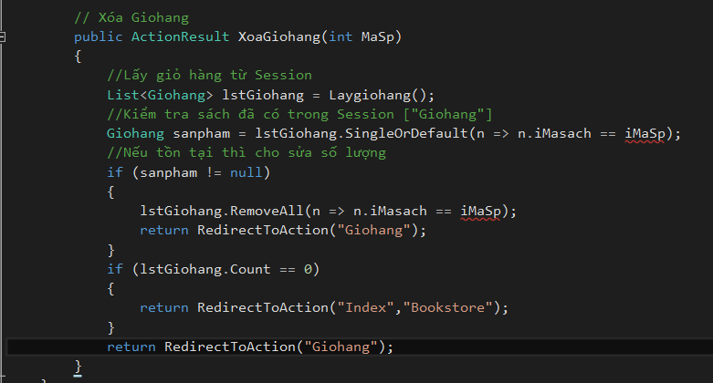

Bổ sung tiếp chức năng “Cập nhật » dùng cho phép điều chỉnh số lượng và cập nhật lại thành tiền và tổng tiền.

Cập nhật GioHangController : Bổ sung Action CapnhatGiohang()

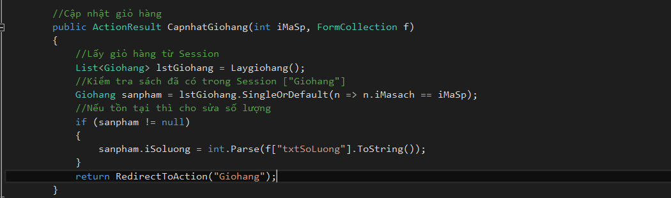

Điều chỉnh View : Giohang.cshtml có bổ sung thêm Form chứa button “Cập nhật”

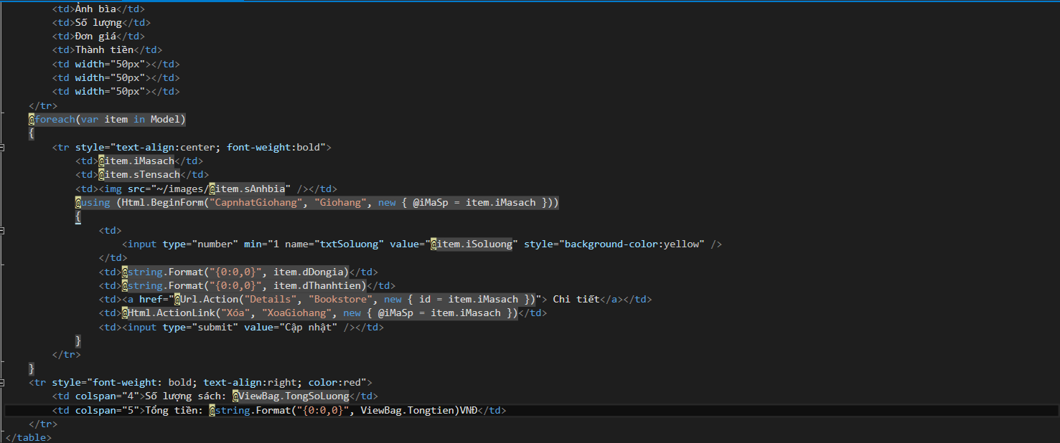

Bổ sung tiếp chức năng “Xóa Giỏ Hàng » cho phép xóa tất cả thông tin trong Giỏ hàng.

Cập nhật GioHangController : Bổ sung Action XoaTatcaGiohang()

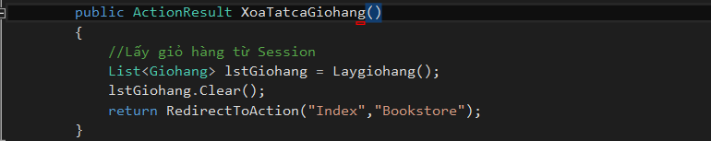

Cập nhật View: Giohang.cshtml bổ sung liên kết “Xóa Giỏ Hàng”

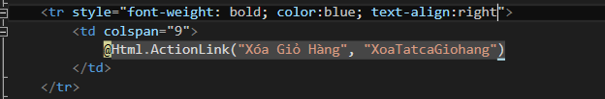

# LAB 6

Xây dựng trang đặt hàng.

Trong Controller: GiohangController

Cập nhật phương thức DatHang().

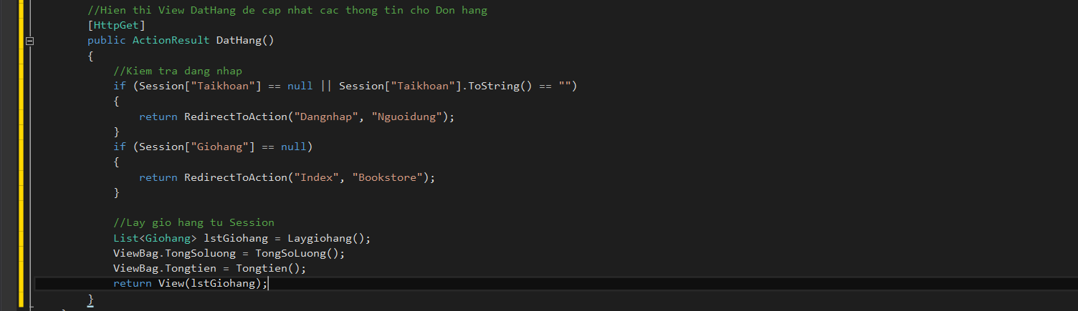

Tạo View DatHang từ Action này và thiết kế như sau

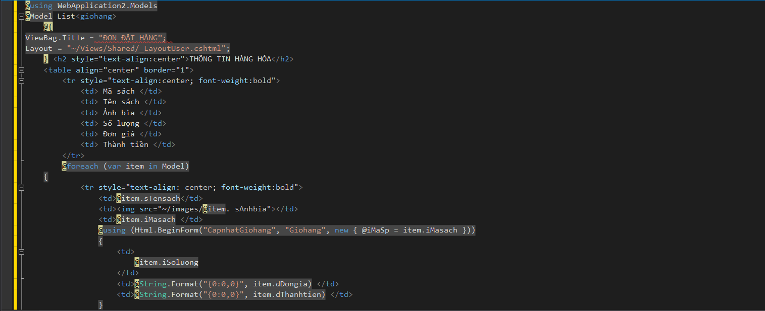

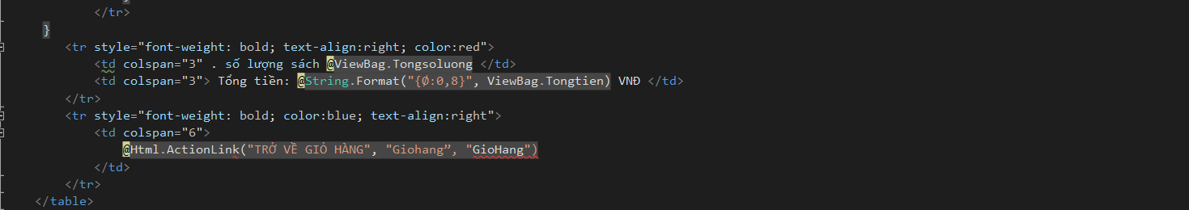

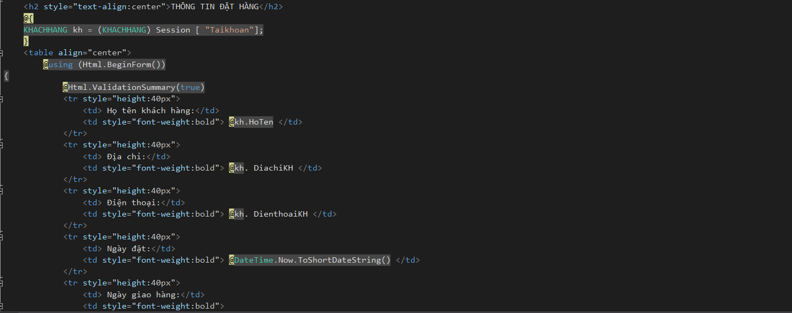

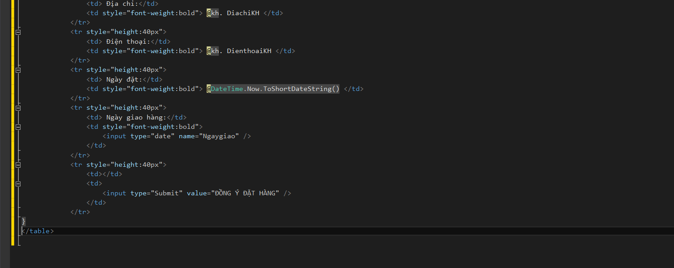

Cập nhật thêm phương thức DatHang(FormCollection) trong GiohangController.

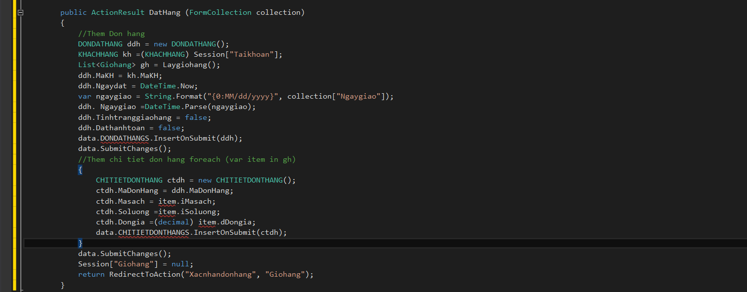

Cập nhật thêm phương thức Xacnhandonhang() trong GiohangController.

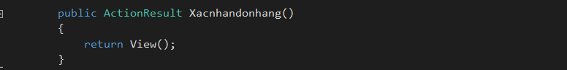

Bổ sung View: Xacnhandonhang.cshtml

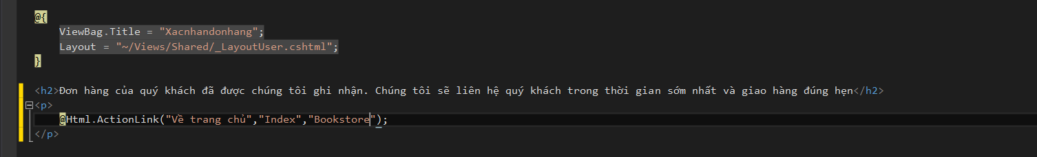

# LAB 7

Cài đặt chức năng phân trang cho ứng dụng Web MVC

Đây là chức năng rất hữu ích có trong VS 2013, tuy nhiên cần cài đặt : Click phải tên Project. Manage Nuget Packages

Cần máy tính Online, tại khung search nhập từ khóa page list.Sau khi tìm Click Install cài đặt PagedList .Mvc

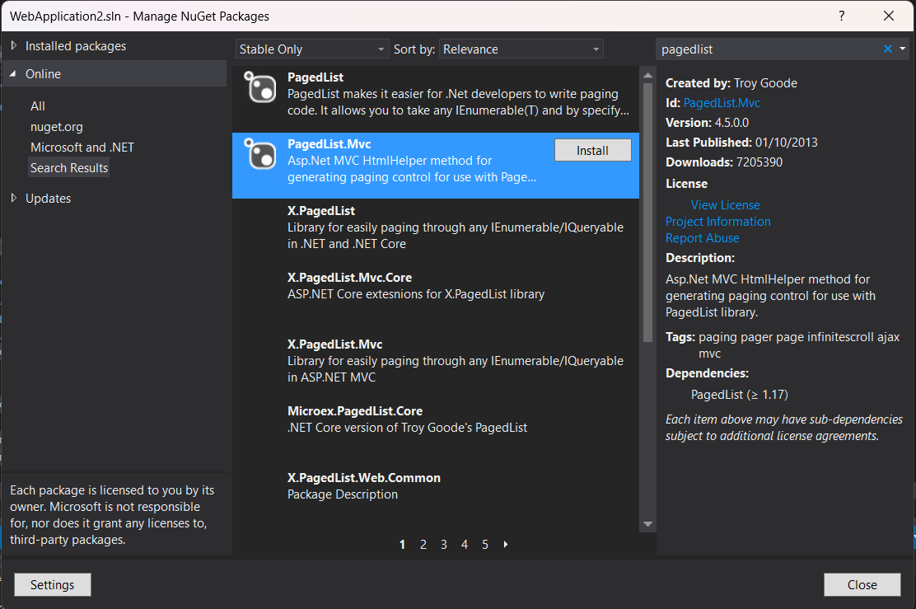

Cập nhật code cho Bookstore Controller

Trạng thái code hiện tại

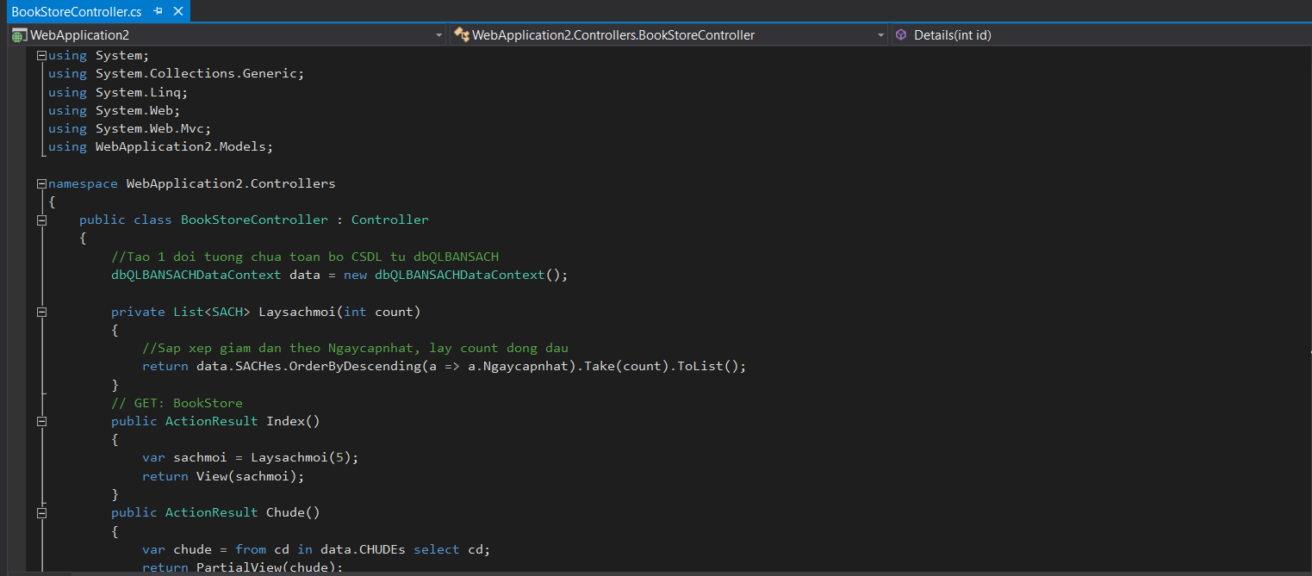

Trạng thái code được cập nhật

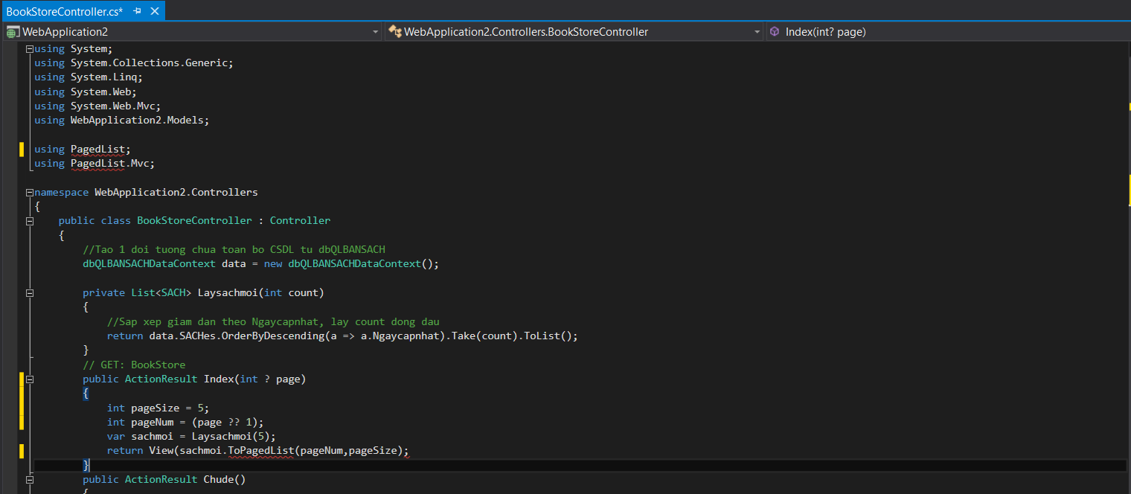

Cập nhật View: Index.cshtml

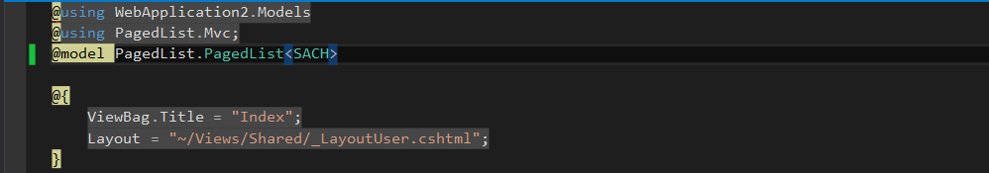

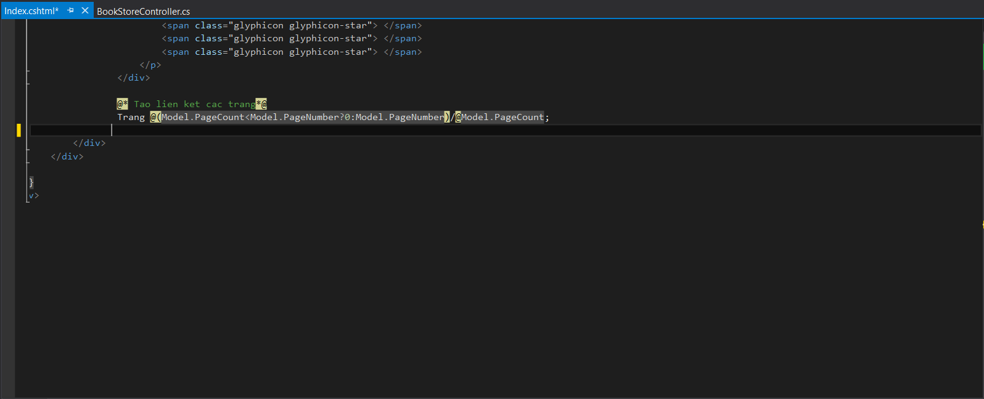

Cập nhật thanh menu các trang ( Cập nhật View Index.cshtml)

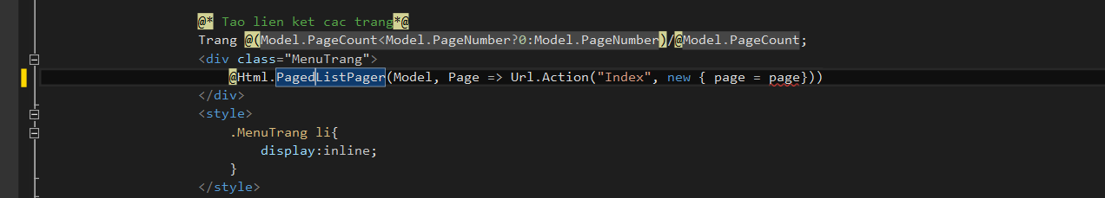

# LAB 8

Cập nhật CSDL tài khoản quản trị

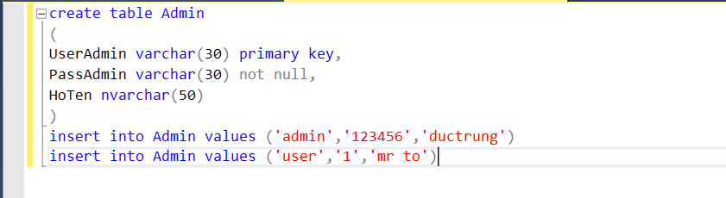

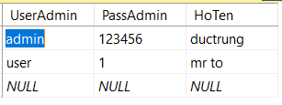

Xây dựng trang login Admin

Tạo AdminController

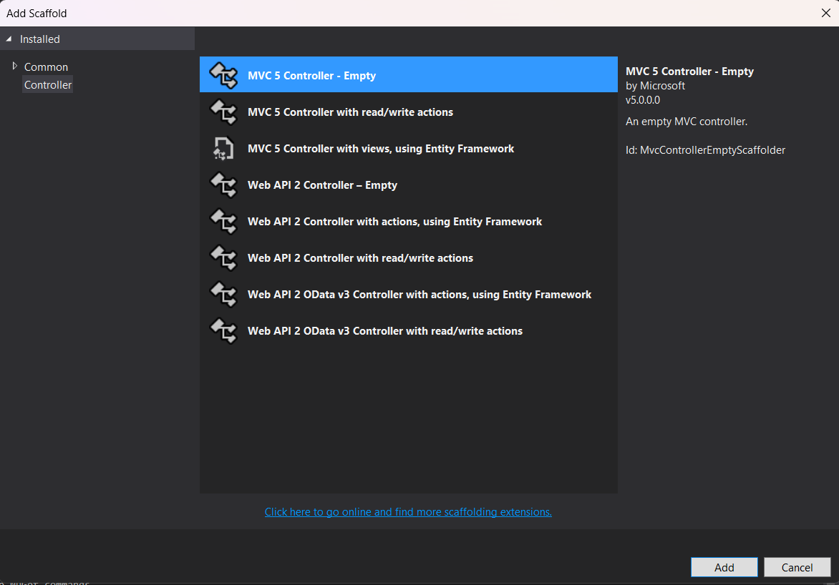

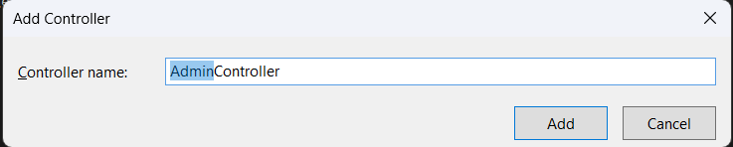

Cập nhật code như sau

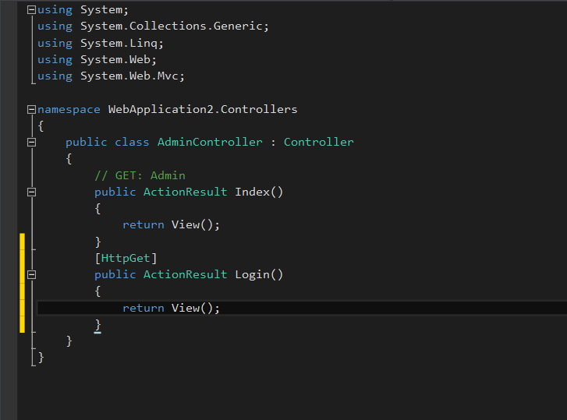

Tạo View cho Action Login() không sử dụng Layout

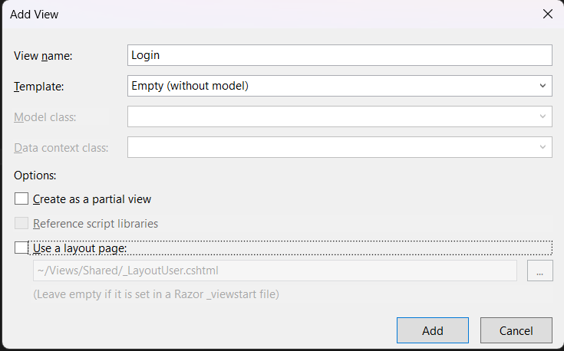

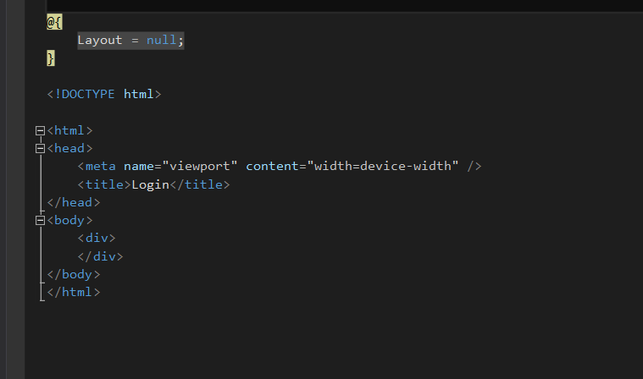

Xem View: Login.cshtml

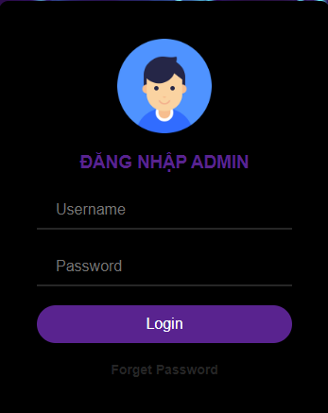

Cập nhật điều chỉnh nội dung cho phù hợp

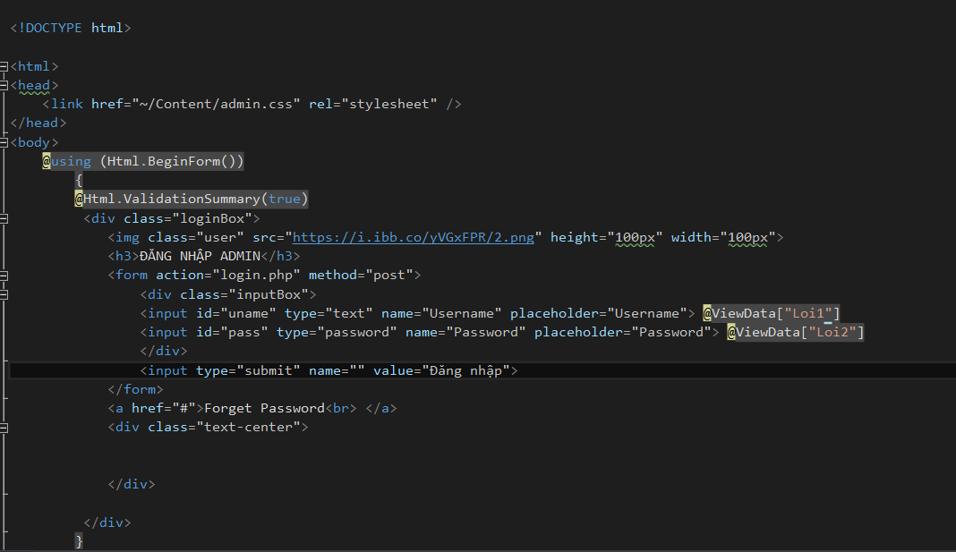

Kết quả

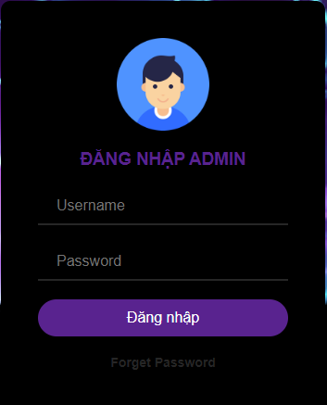

Trở sang trang model: Bổ sung table Admin

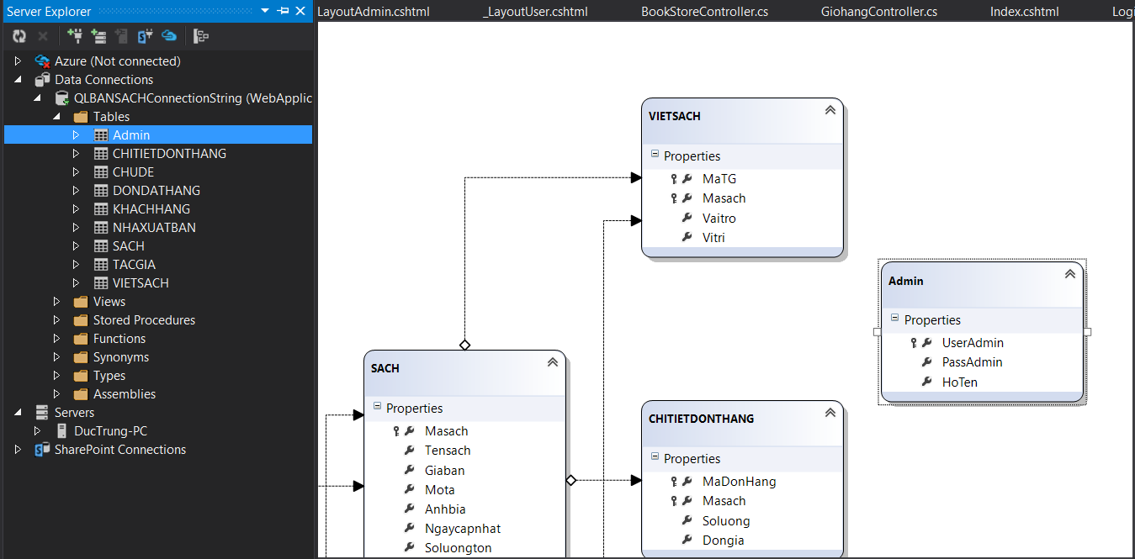

Cập nhật code cho AdminController

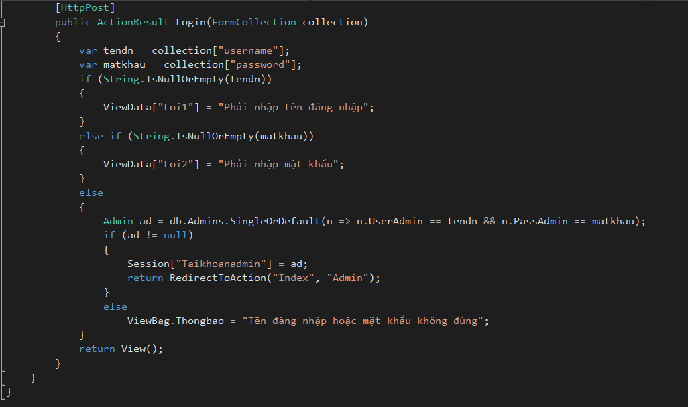

Xây dựng layout cho các trang Admin

**Tạo mới Layout rỗng:** Click phải thư mục Shared/Add/MVC 5 Layout Page (Razor) 🡪 Đặt tên LayoutAdmin

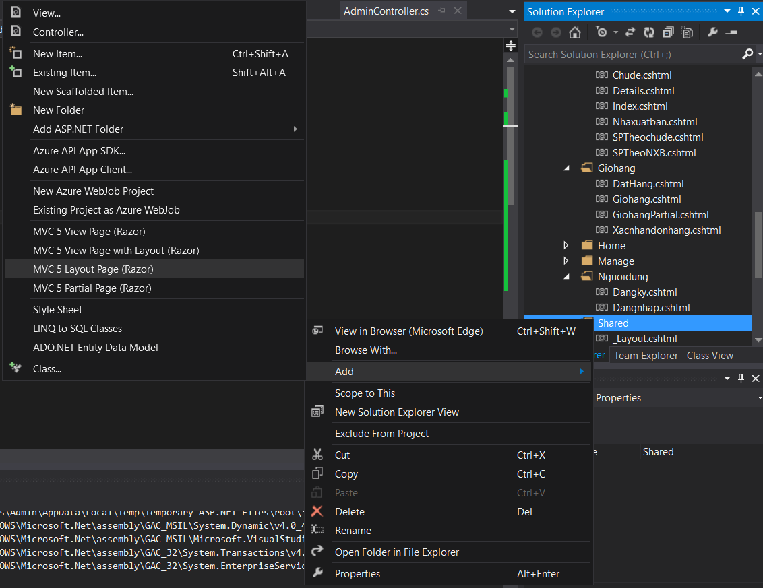

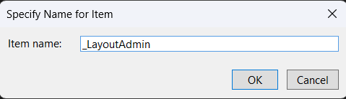

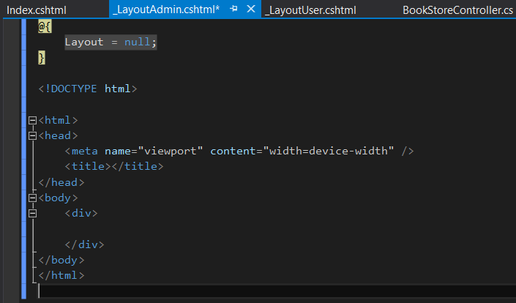

Sao chép toàn bộ Code từ _LayoutUser sang:

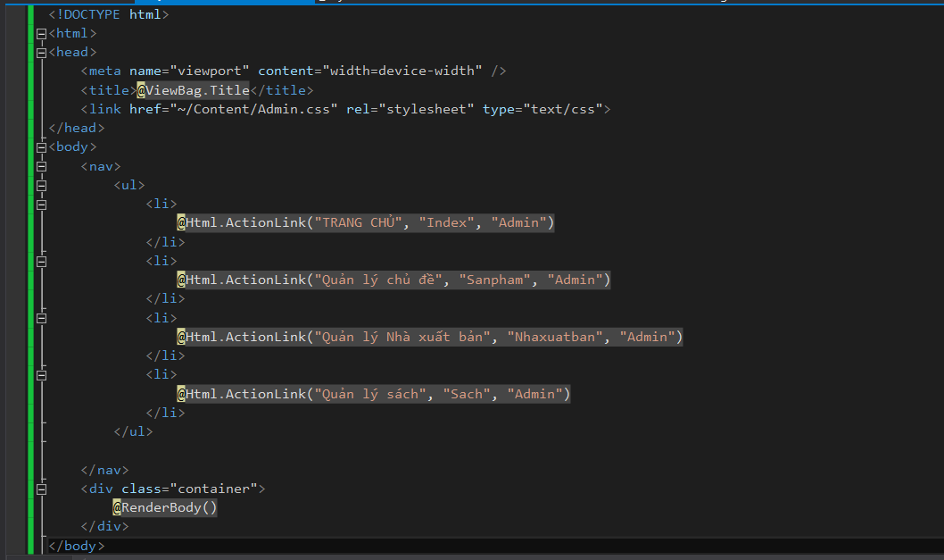

Tạo View Index từ phương thức Index của AdminController, sử dụng _LayoutAdmin

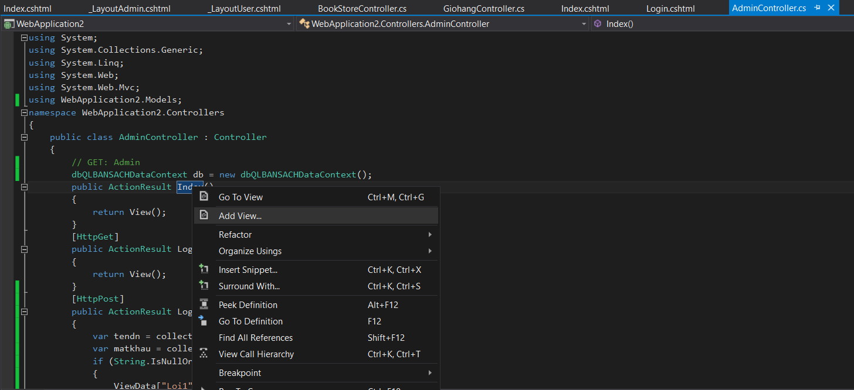

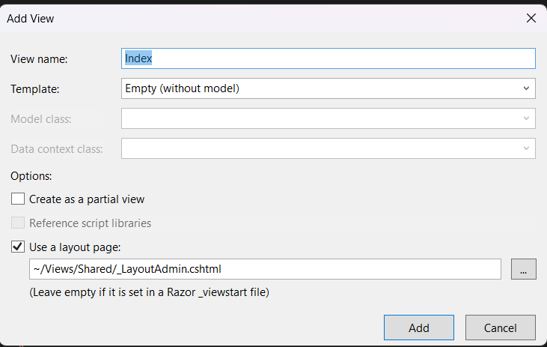

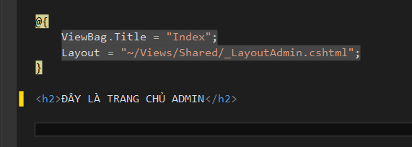

Kết quả

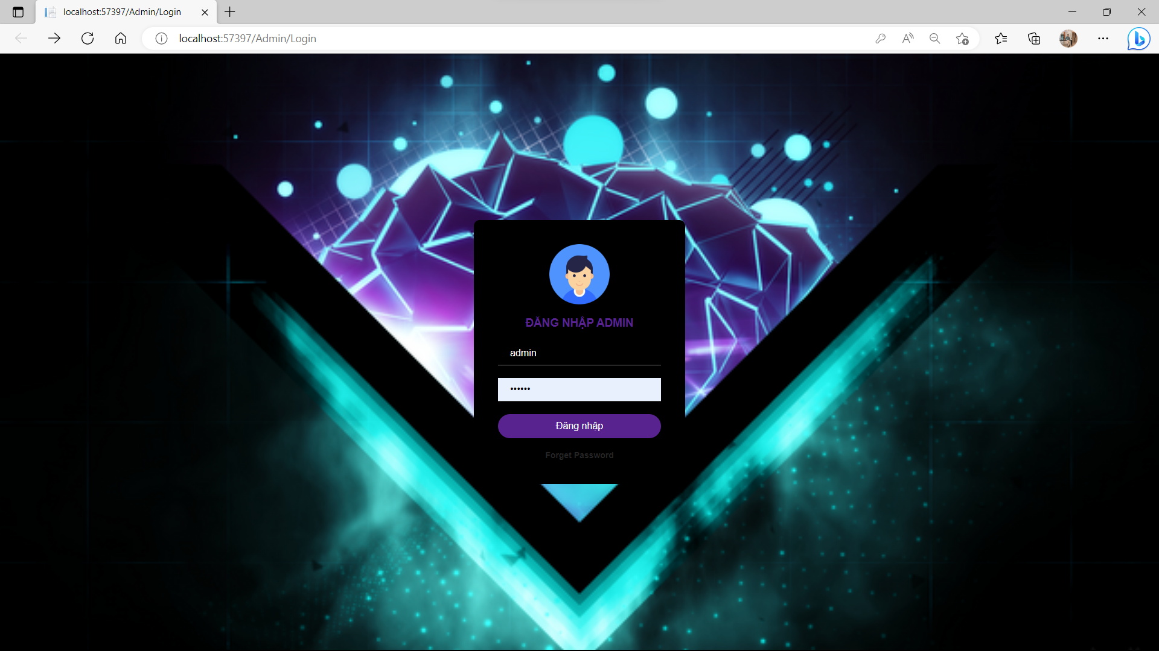

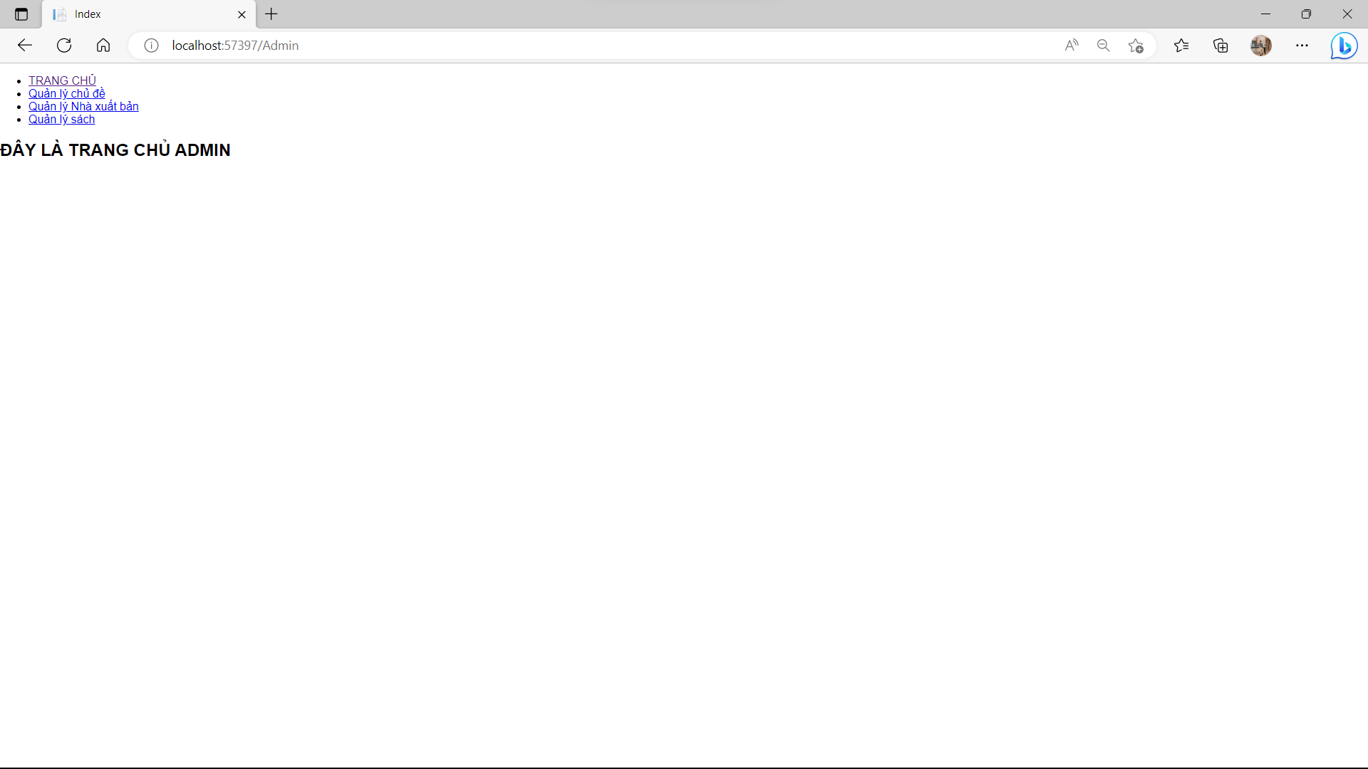

# LAB 9

Cập nhật AdminController

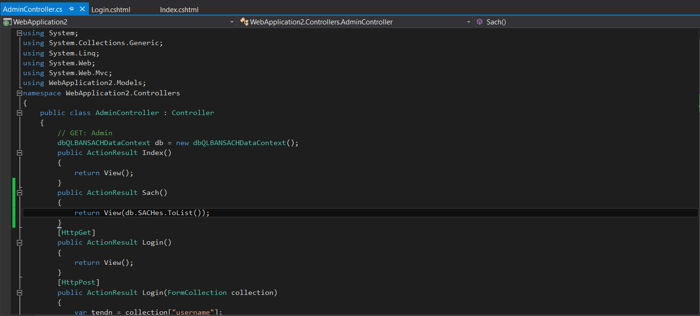

Tạo View từ ActionSach()

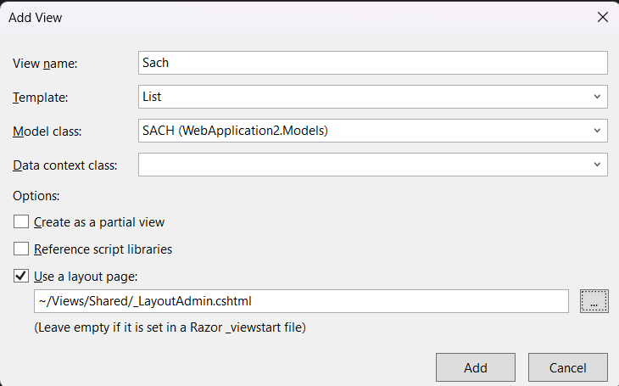

Code tự sinh của View: Sach.cshtml

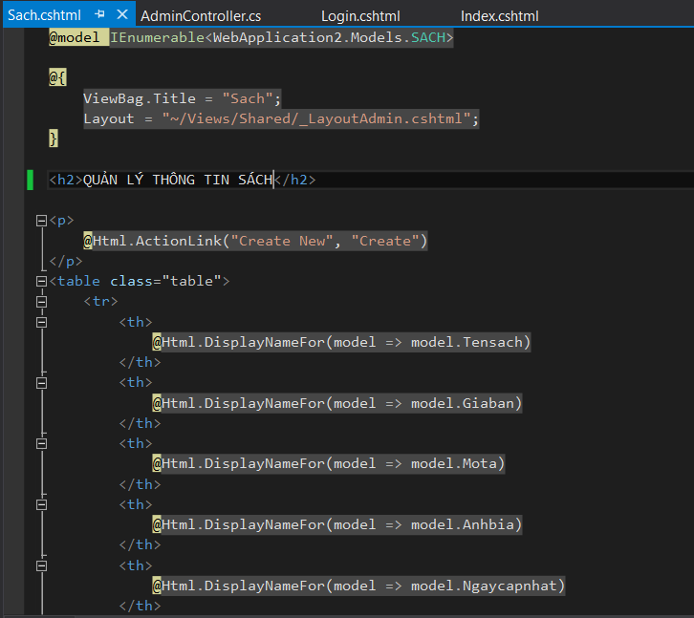

Ghi chú: Kiểm tra liên kết “Quản lý sách” đảm bảo đã liên kết đến view này.

+ Do số lượng các dòng dữ liệu hiều nên ta tiến hành phân trang

+ Cập nhật AdminController cho Action Sach() như sau:

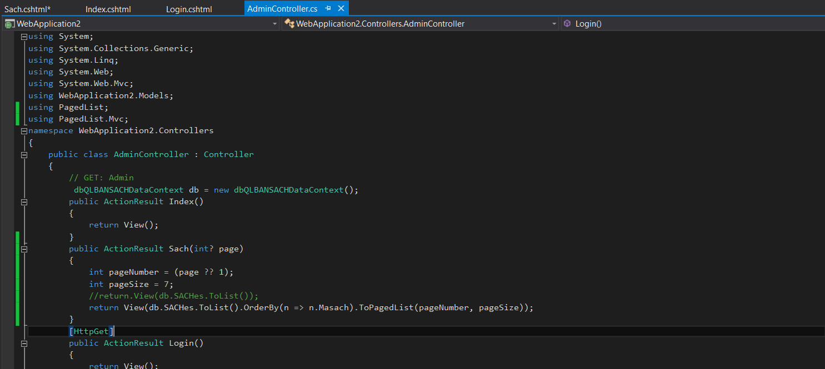+ Cập nhật lại View: Sach.cshtml

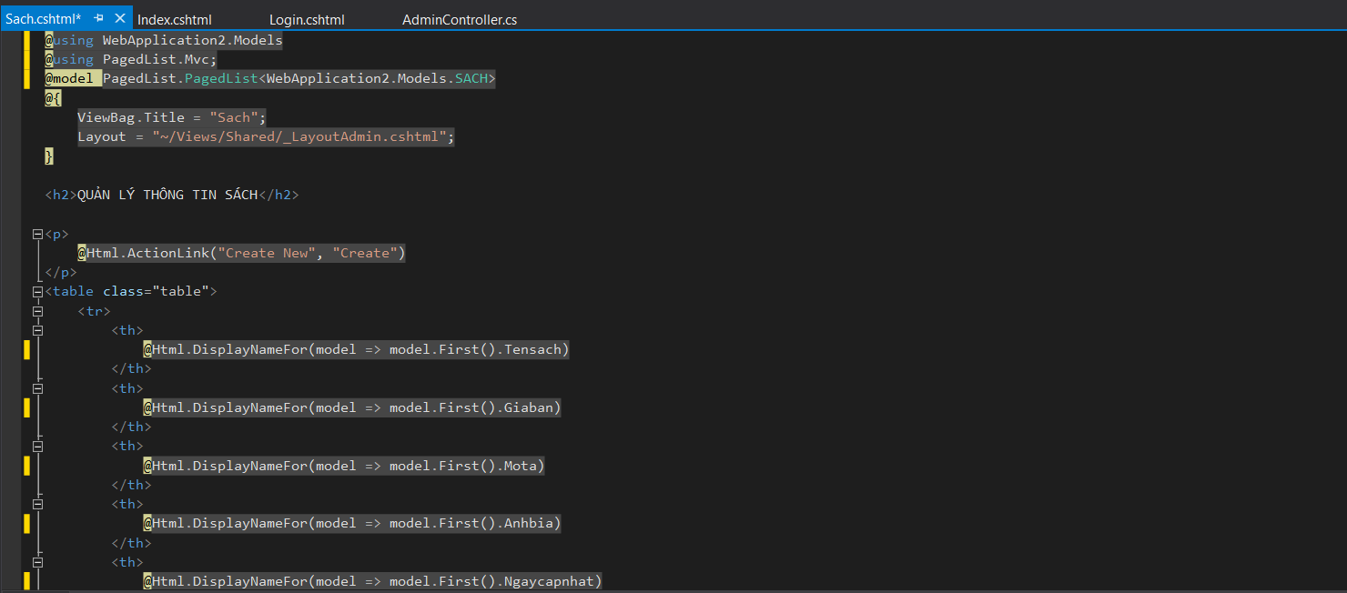

+ Tạo menu ngang phân trang: Cập nhật Code cuối view Sach.cshtml

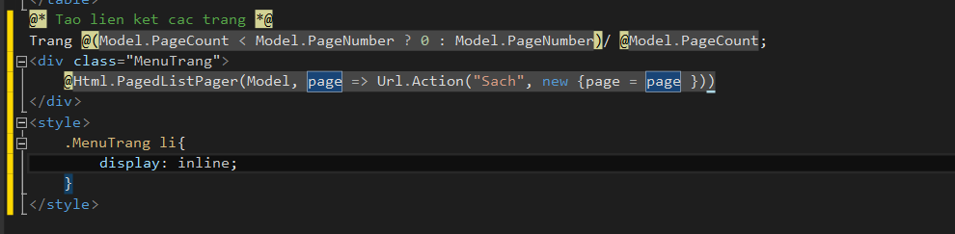

+ Cập nhật View: Sach.cshtml để hiển thị ảnh bìa, tên nhà xuất bản và tên chủ đề

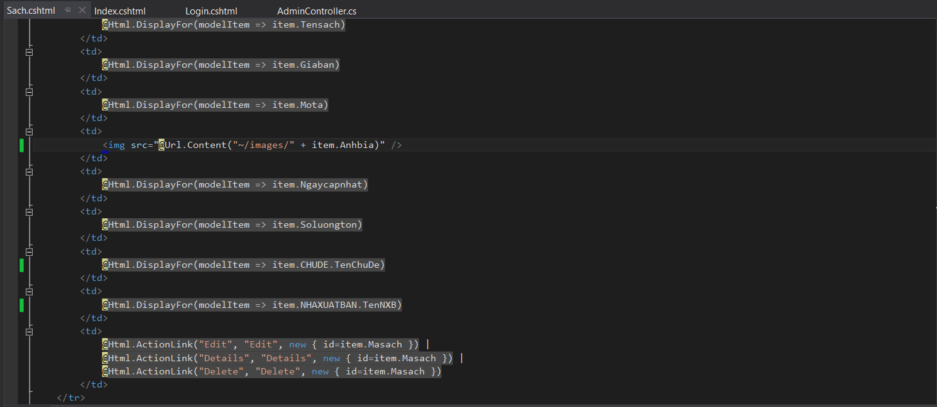

+ Thuộc tính mô tả nội dung quá dài, do đó sẽ sử dụng một Helper HTML tùy chỉnh cho phép dễ dàng cắt những thuộc tính này với độ dài phù hợp.

+ Trong View Sach.cshtml cập nhật :

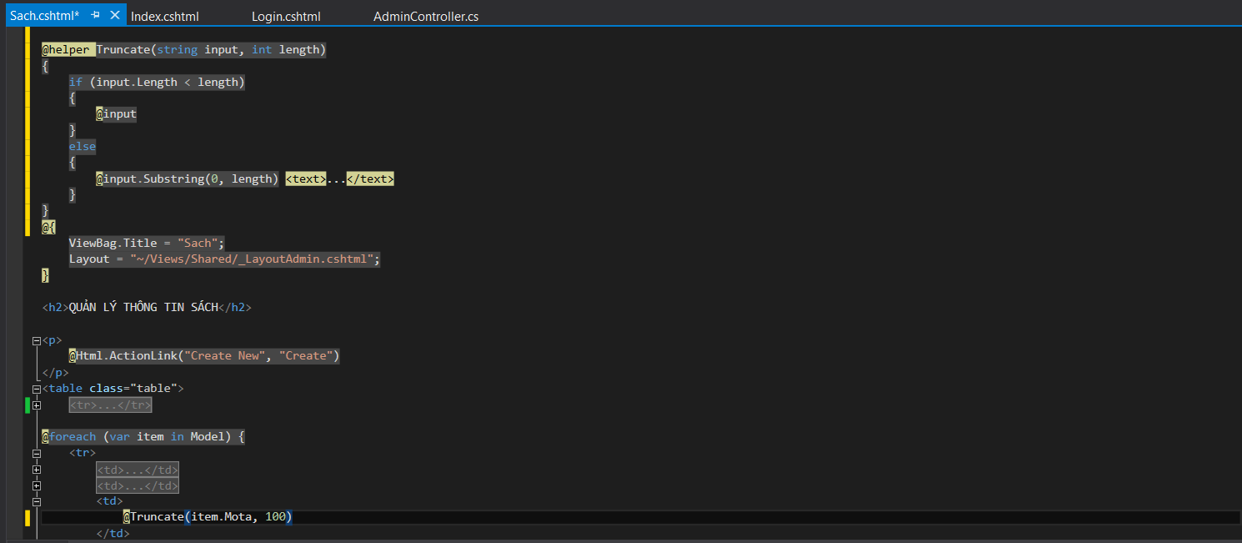

Cập nhật các liên kết, tiêu đề table trên View Sach.cshtml

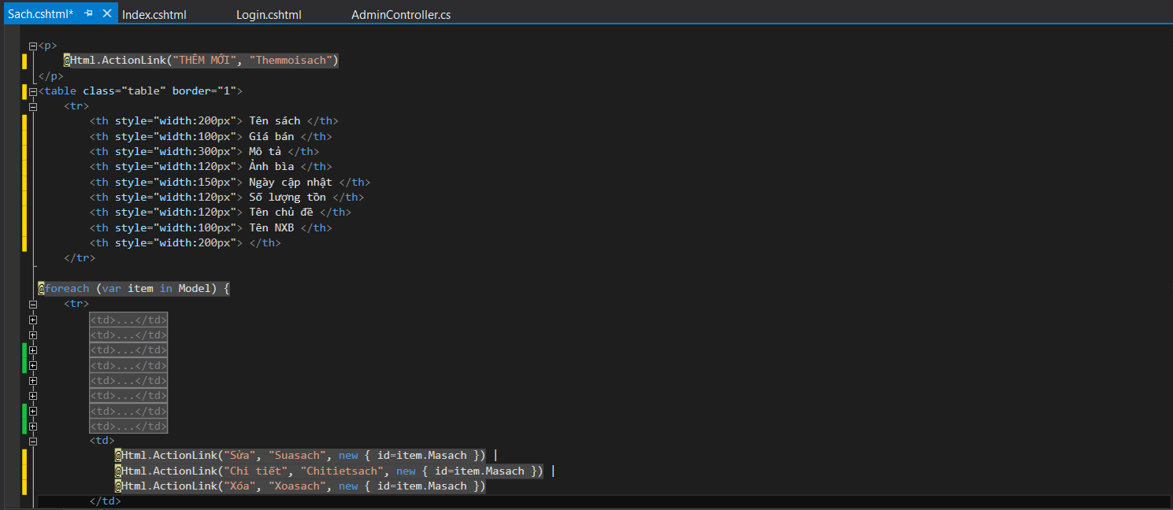

Cập nhật Action Themmoi() thực hiện chứ năng mở View Themmoi.cshtml trong AdminController

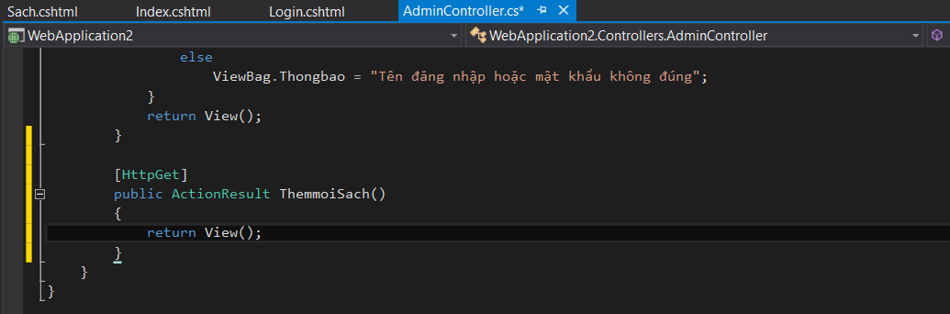

Tạo View ThemmoiSach.cshtml từ Action ThemmoiSach() này, View này được tạo theo mẫu Create(), và sử dụng _LayoutAdmin

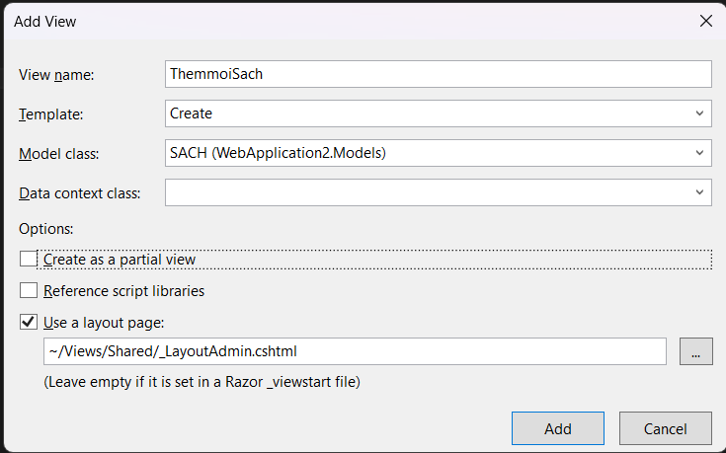

Code View ThemmoiSach.cshtml được tự sinh ra

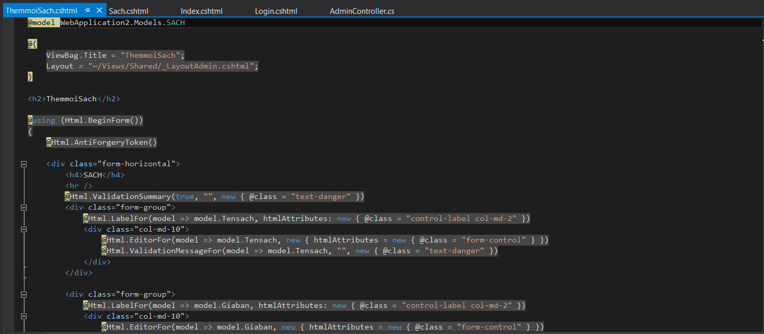

Kết quả

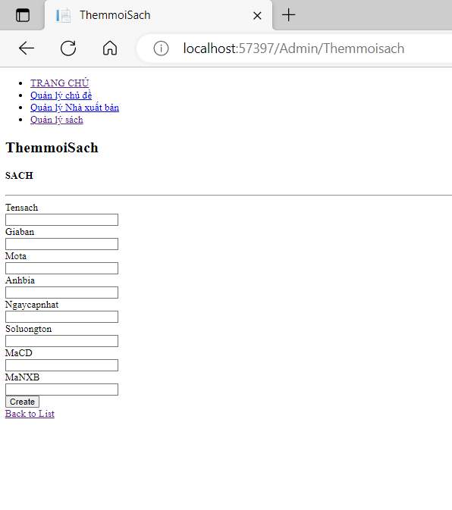

Cập nhật Action ThemmoiSach() trong AdminController, để đưa dữ liệu vào DropdownList:

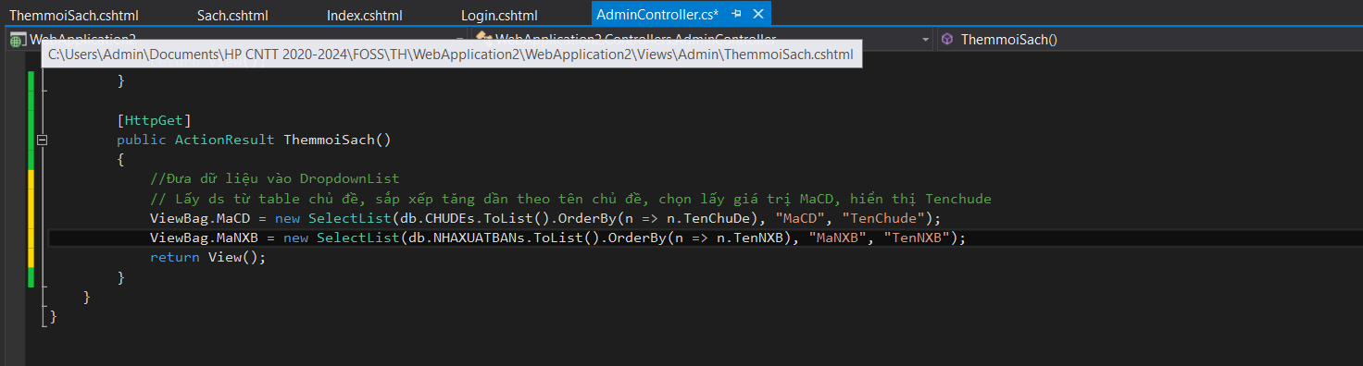

Cập nhật View ThemmoiSach.cshtml để hiển thị 2 DropdownList

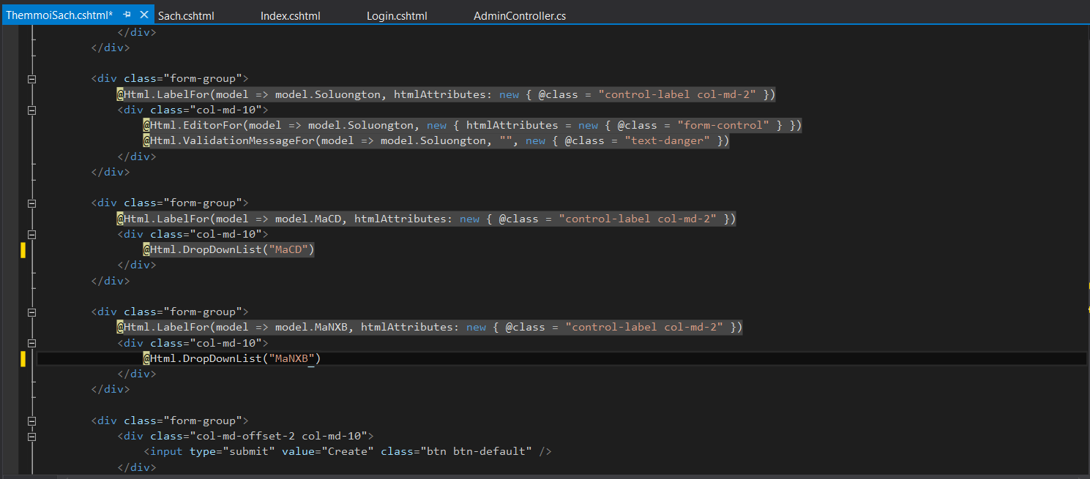

Kết quả:

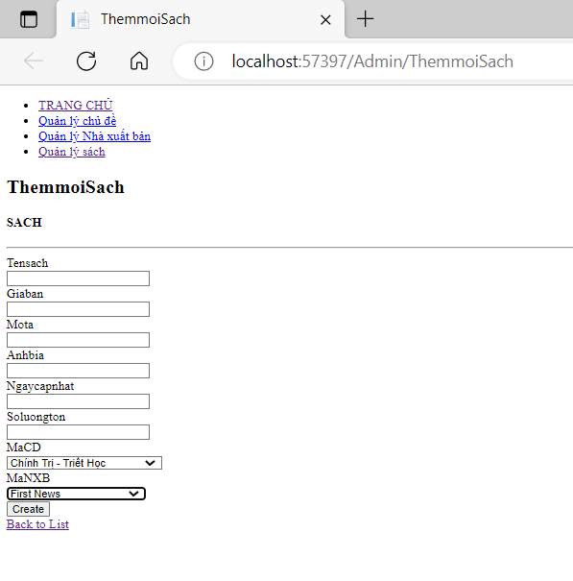

Cập nhật View ThemmoiSach(), điều chỉnh hiển thị Ngày cập nhật

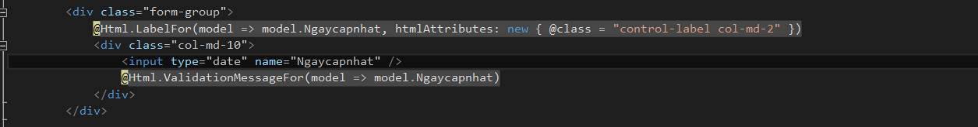

Kết quả

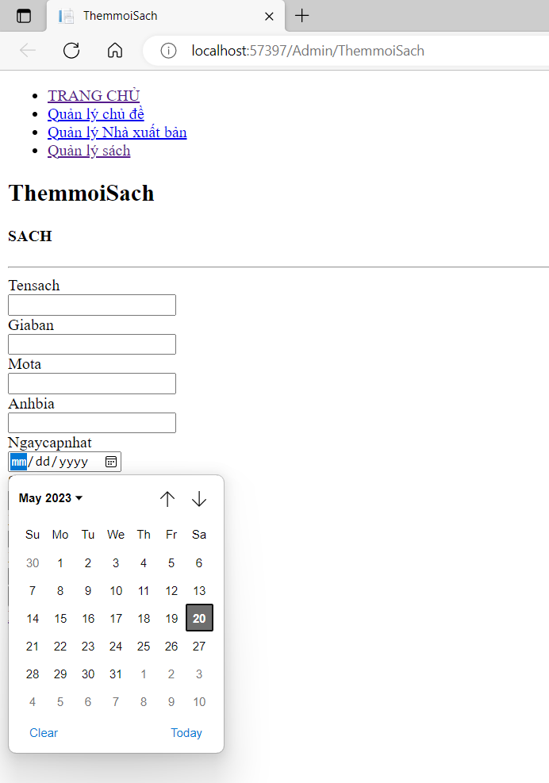

Xây dựng chức năng Upload hình ảnh

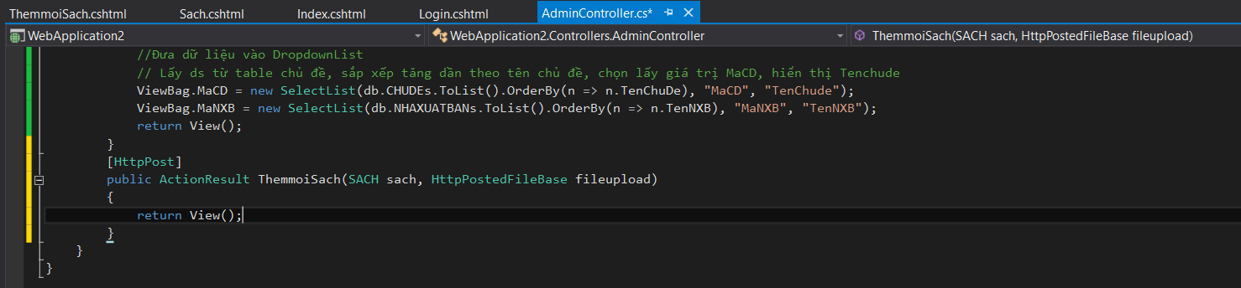

Cập nhật View: ThemmoiSach.cshtml

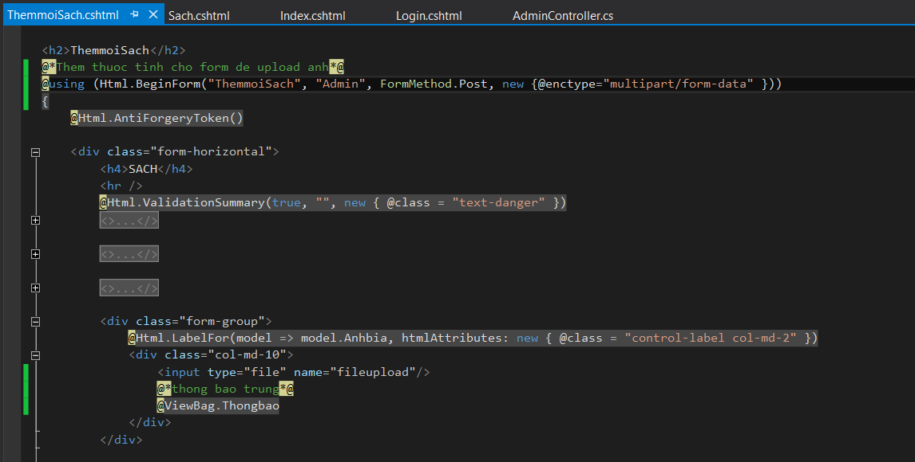

Kết quả

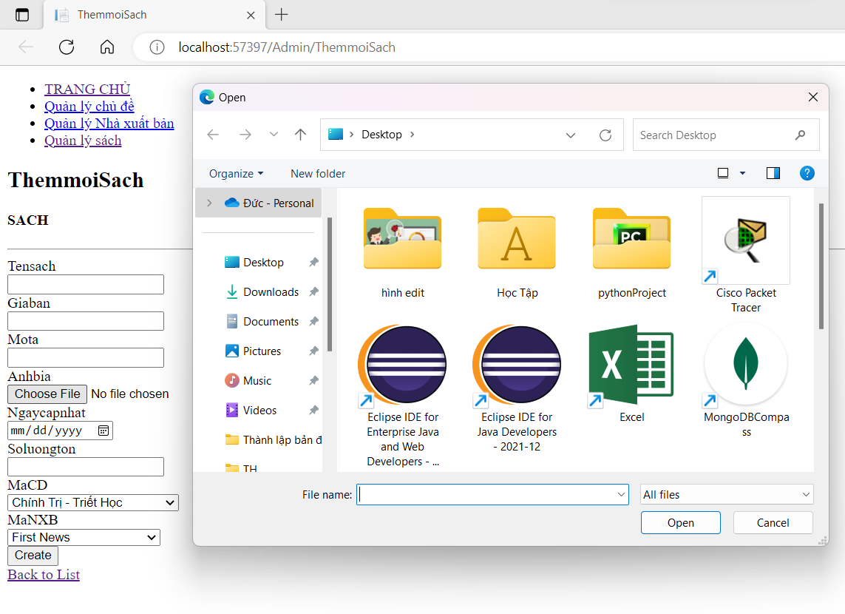

Cập nhật code cho AdminController để lưu file hình ảnh vào thư mục images của Website trên Server

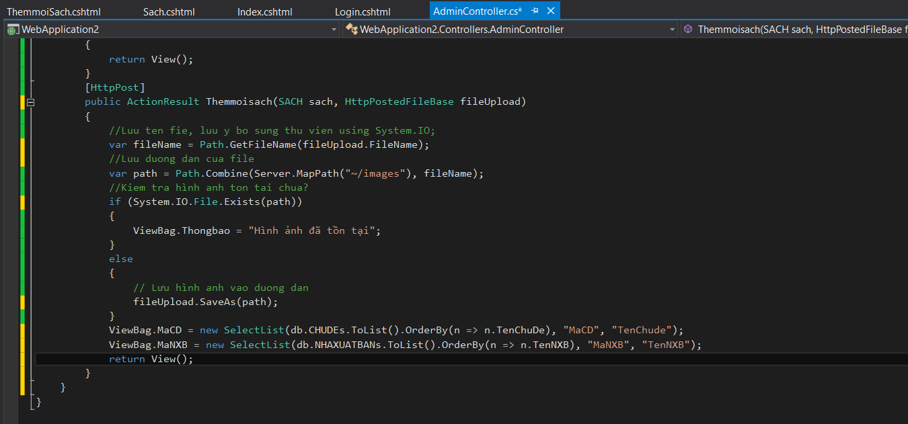

Bổ sung Editor cho trường mô tả

Download tinymce

Giải nén file download và copy vào thư mục gốc của website

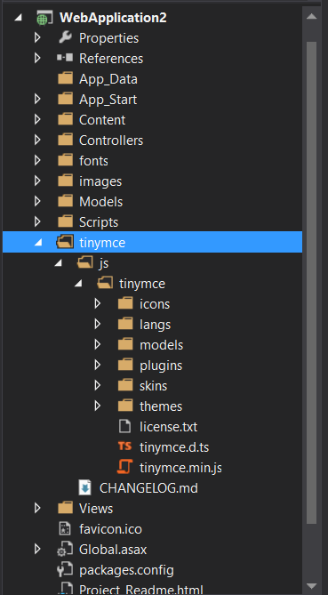

Bổ sung 2 dòng mã sau vào vùng thẻ head của _LayoutAdmin:

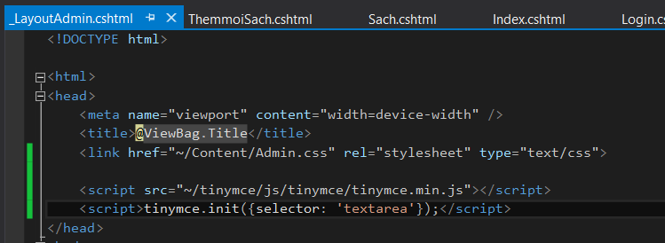

Cập nhật TextArea cho trường mô tả ThemmoiSach.cshtml

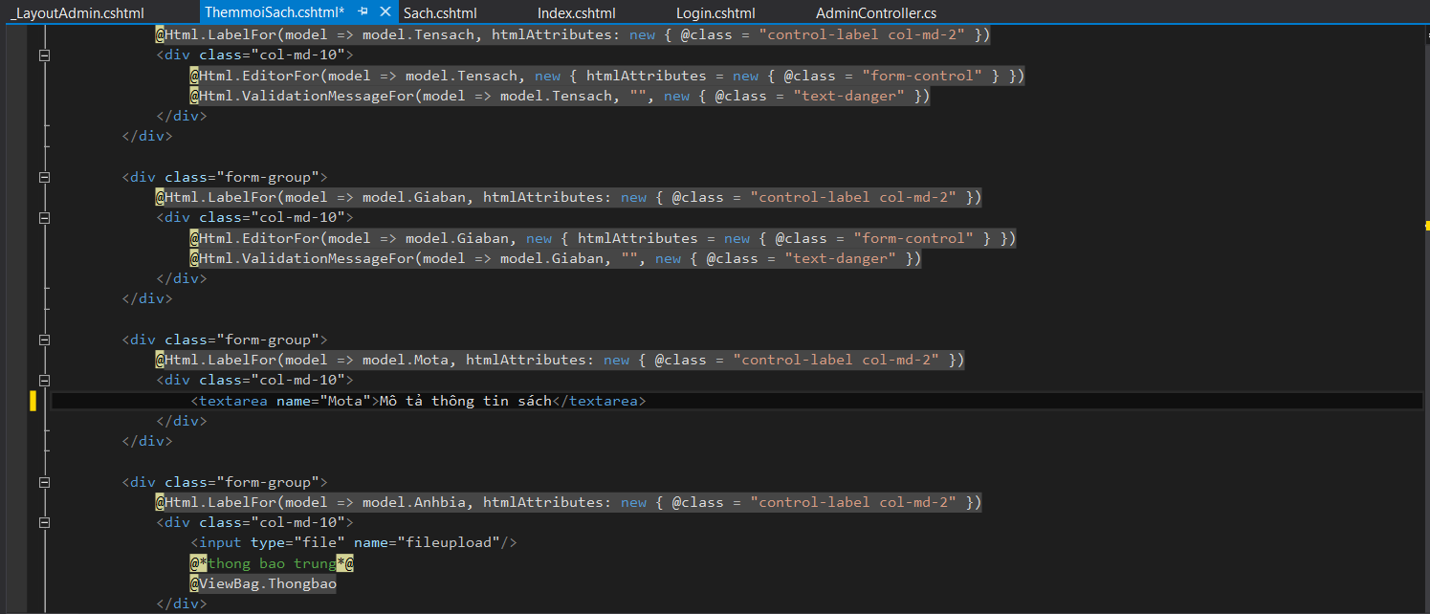

Kết quả

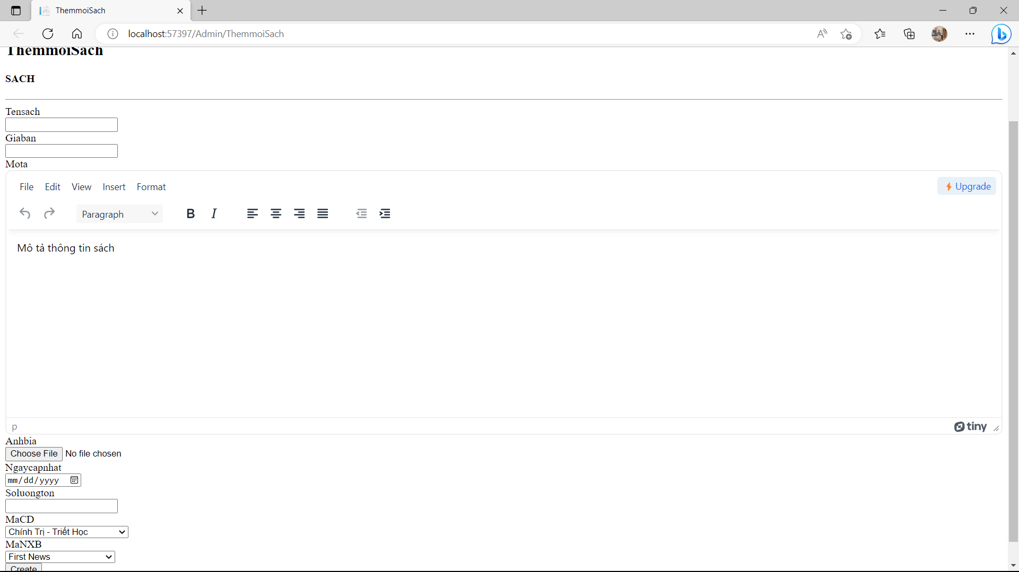

Lưu dữ liệu xuống CSDL: Cập nhật AdminController như sau

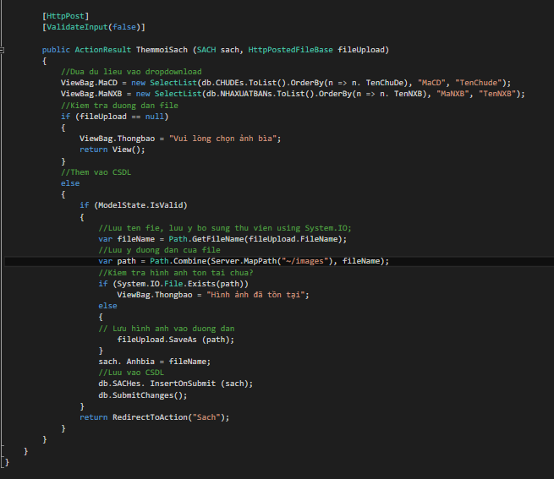

Cập nhật View ThemmoiSach.cshtml

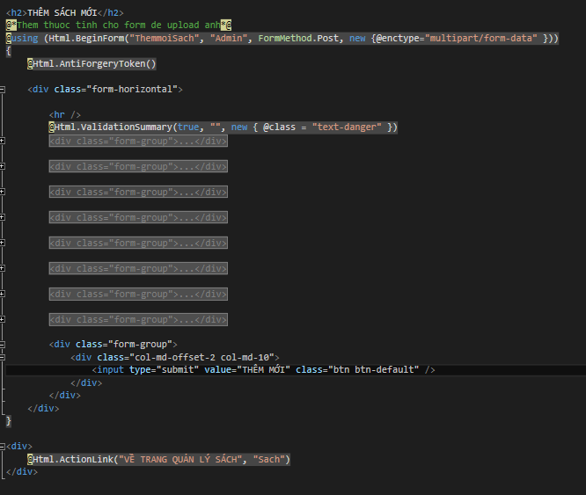

Xây dựng trang xem thông tin sản phẩm

Cập nhật liên kết “Chi tiết” trên view Sach.cshtml

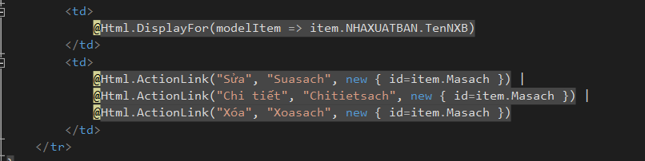

Cập nhật AdminController: bổ sung Action Chitietsach()

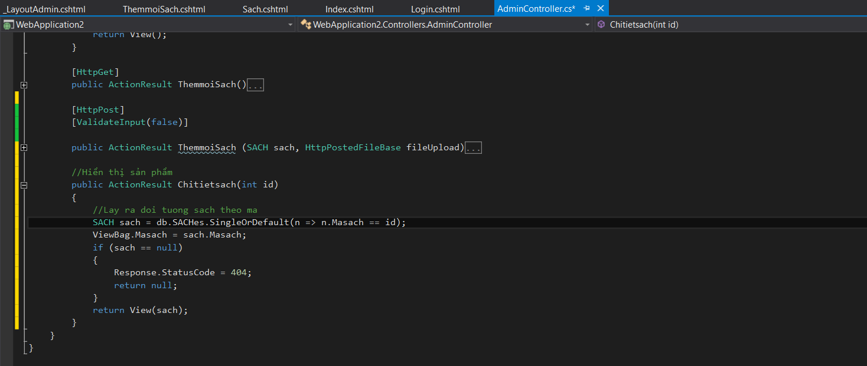

Tạo view (kiểu Details) từ Action Chitietsach

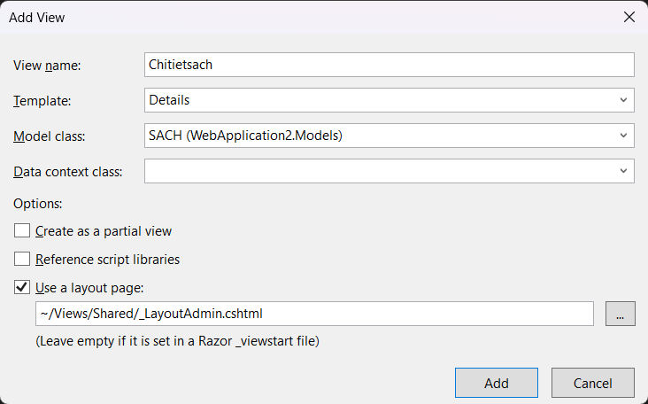

Xem code của View

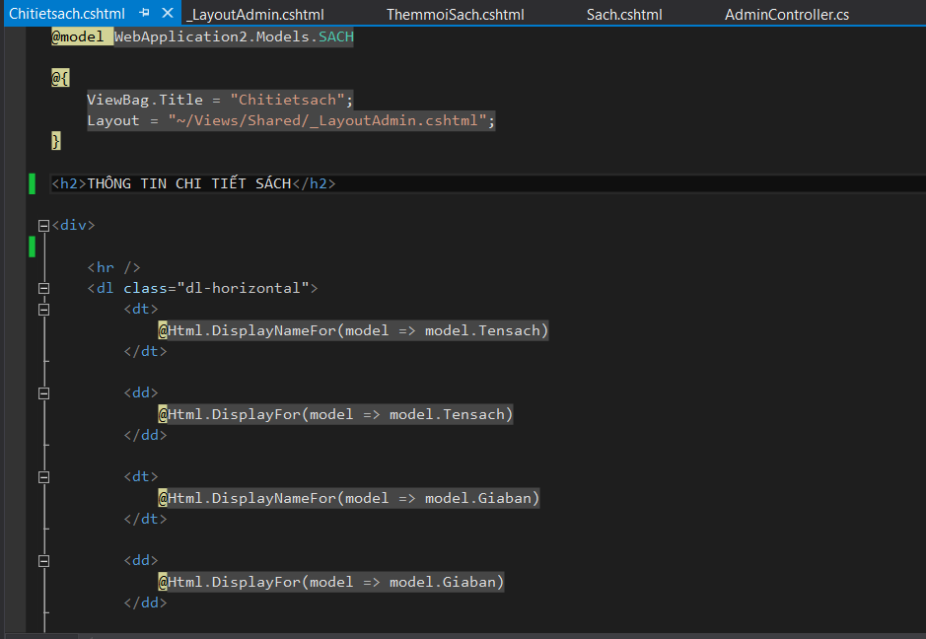

Điều chỉnh view để trình bày hợp lý hơn

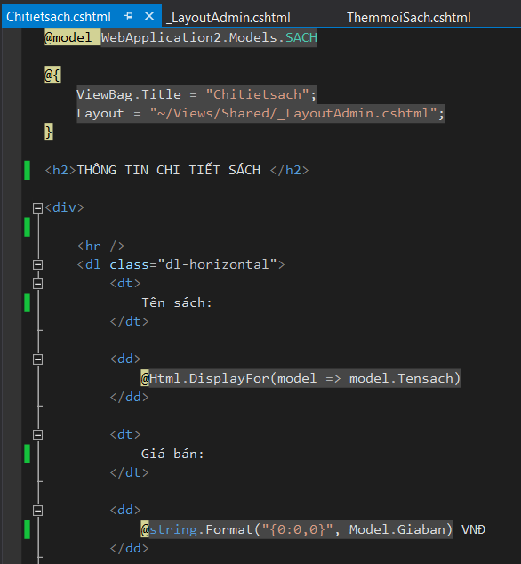

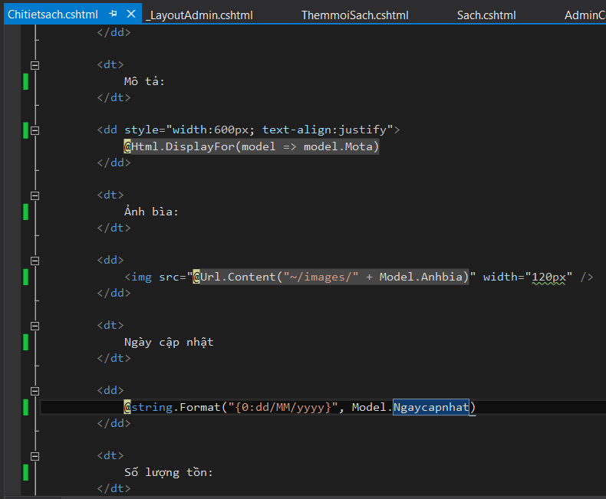

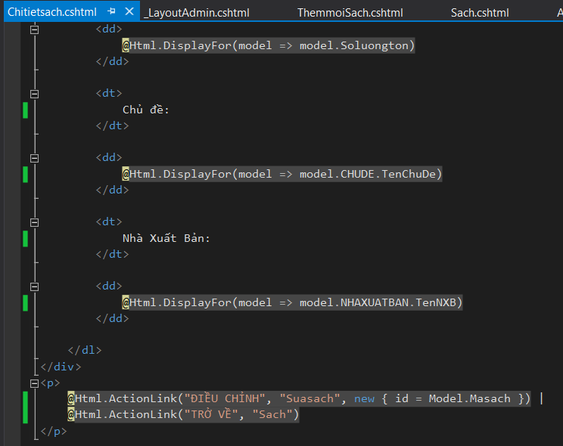

Xây dựng trang Xóa thông tin sản phẩm

Cập nhật liên kết “Xóa” trên view Sach.cshtml



Cập nhật AdminController: bổ sung Action Xoasach()

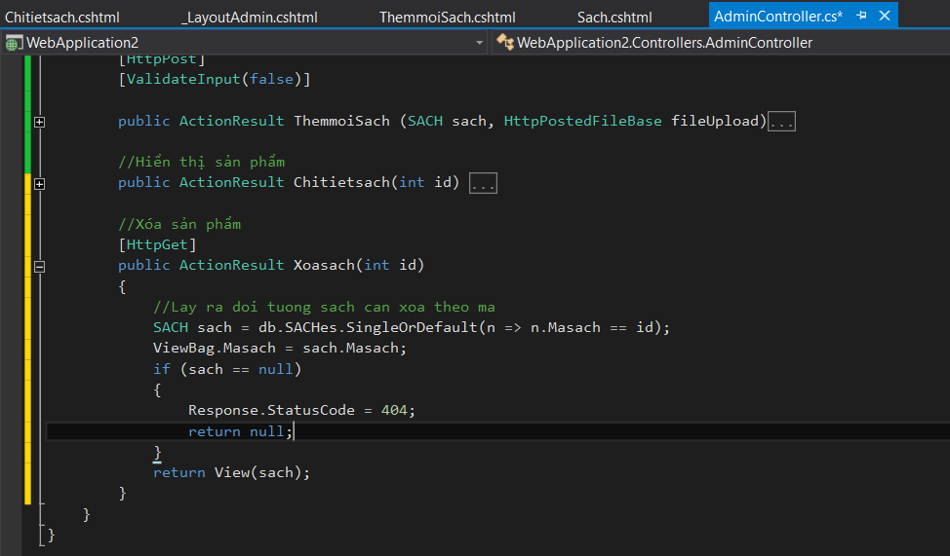

Tạo view (kiểu Delete) từ Action Xoasach

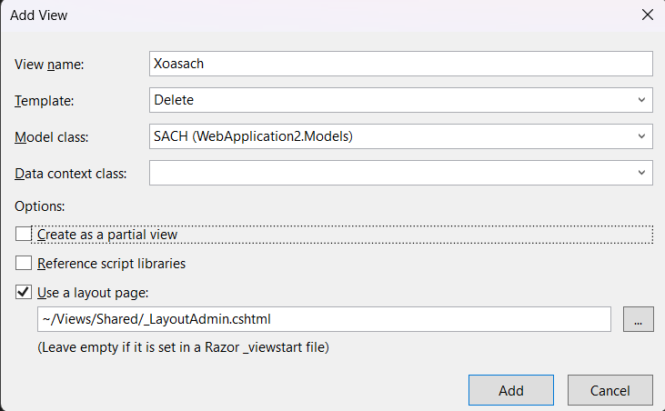

Xem code của view

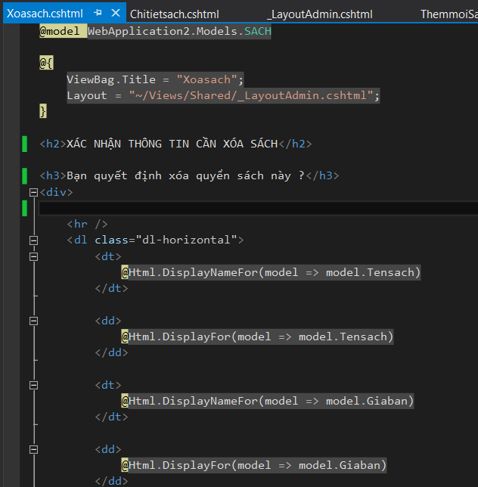

Điều chỉnh View để trình bày hợp lí hơn

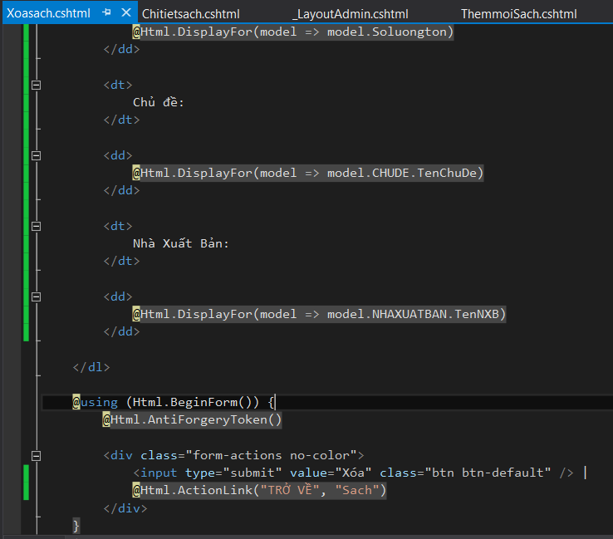

Cập nhật code cho AdminController để xử lý Xóa (Action: Xacnhanxoa())

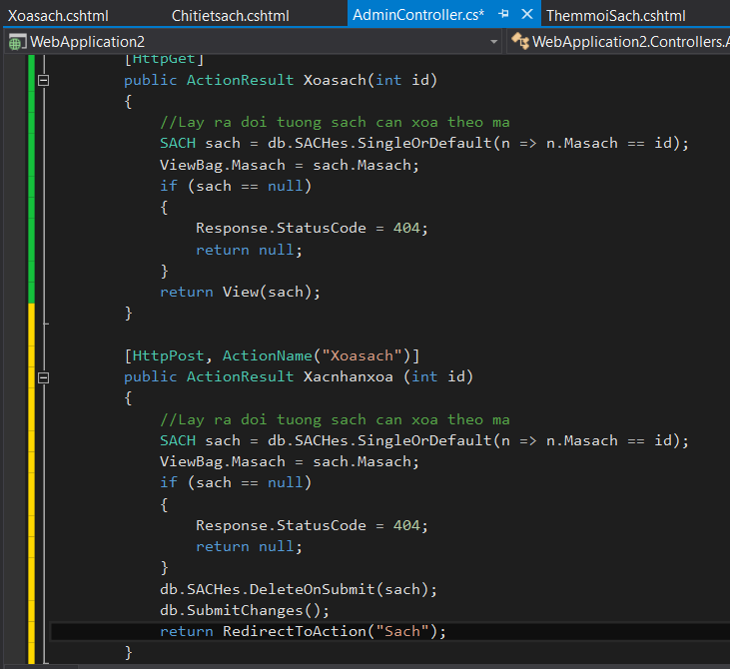

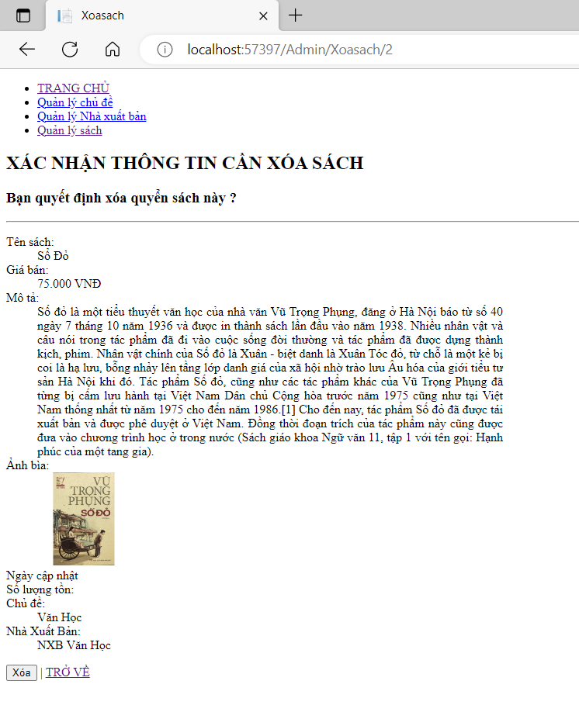

Nếu sách chưa có quan hệ với các bảng khác sẽ xóa thành công (hãy nhập 1 quyển sách mới để kiểm tra)

Xây dựng trang Sửa thông tin sản phẩm

Cập nhật liên kết “Sửa” trên view Sach.cshtml



Cập nhật AdminController: bổ sung Action Suasach()

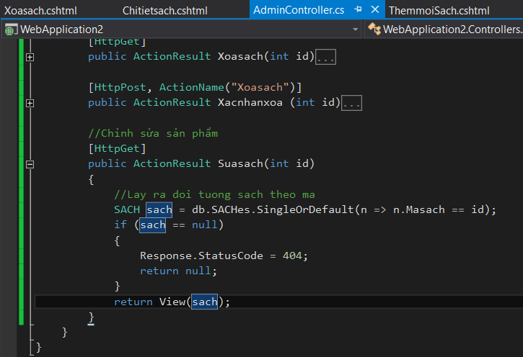

Tạo view (kiểu Edit) từ Action Suasach

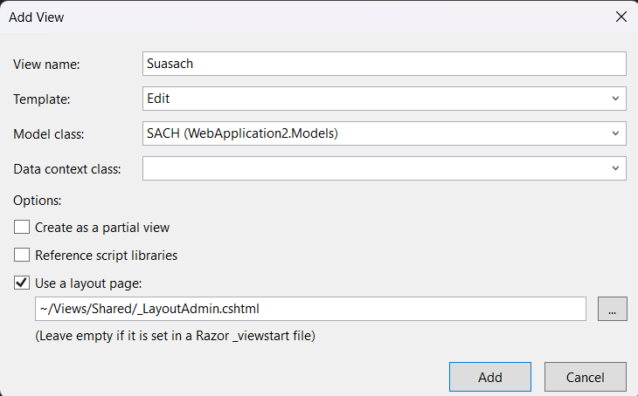

View Suasach.cshtml

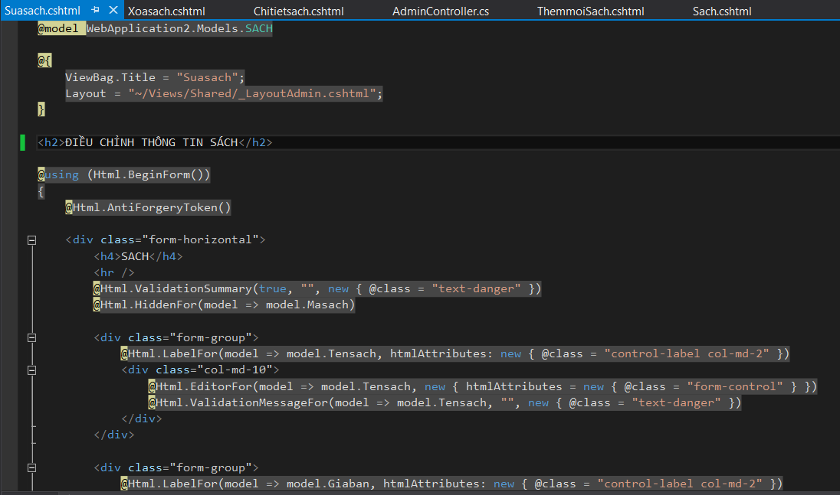

Kết quả

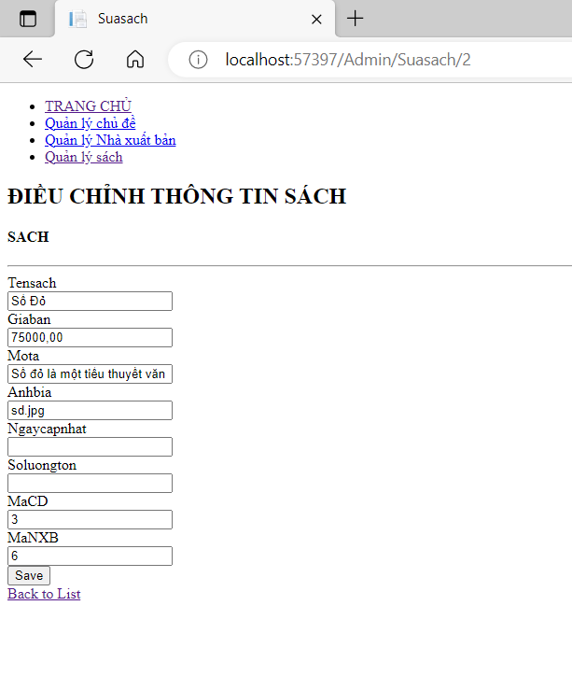

Tham khảo view ThemmoiSach.cshtml để điều chỉnh View Suasach.cshtml:

Cập nhật trường Mã sách (là label vì không cho điều chỉnh )

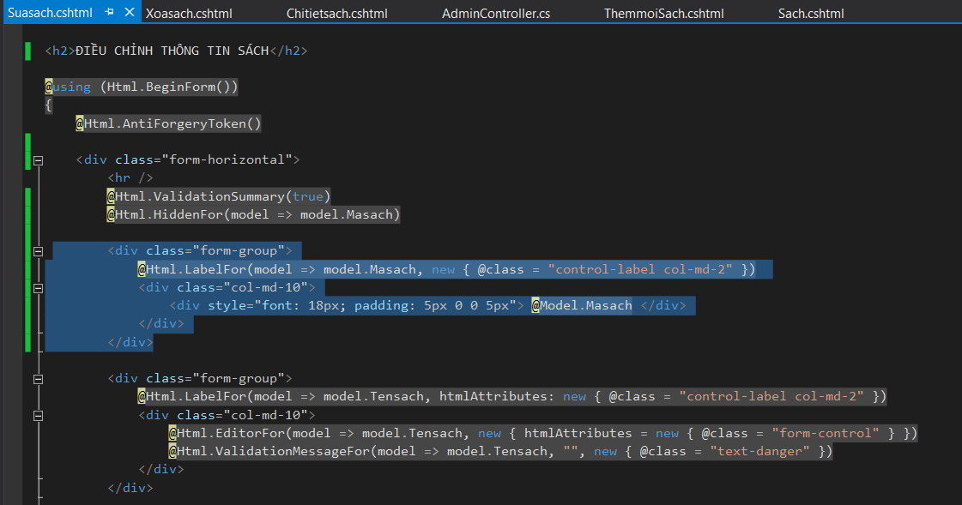

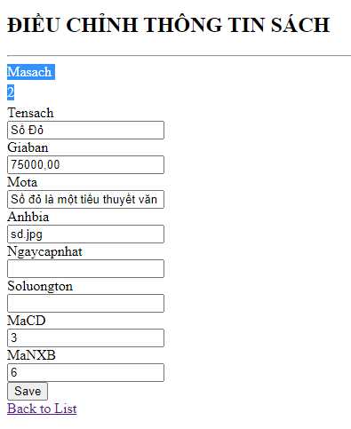

Thay đổi trường mô tả thành trình Editor

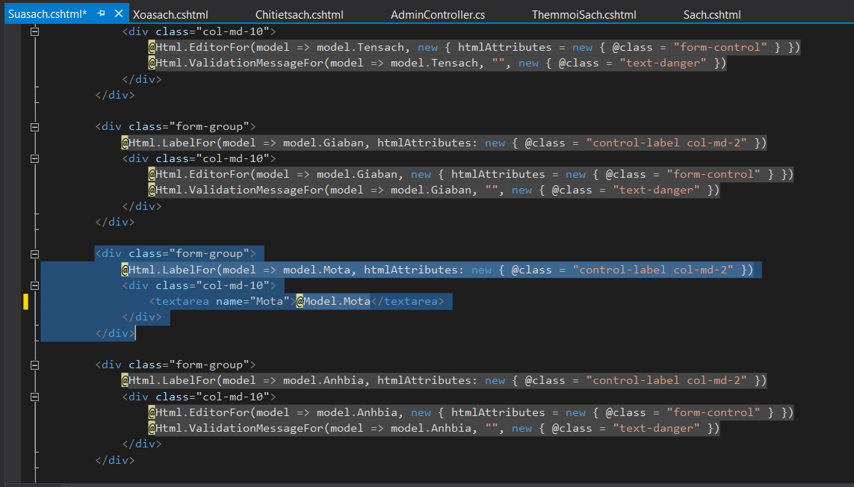

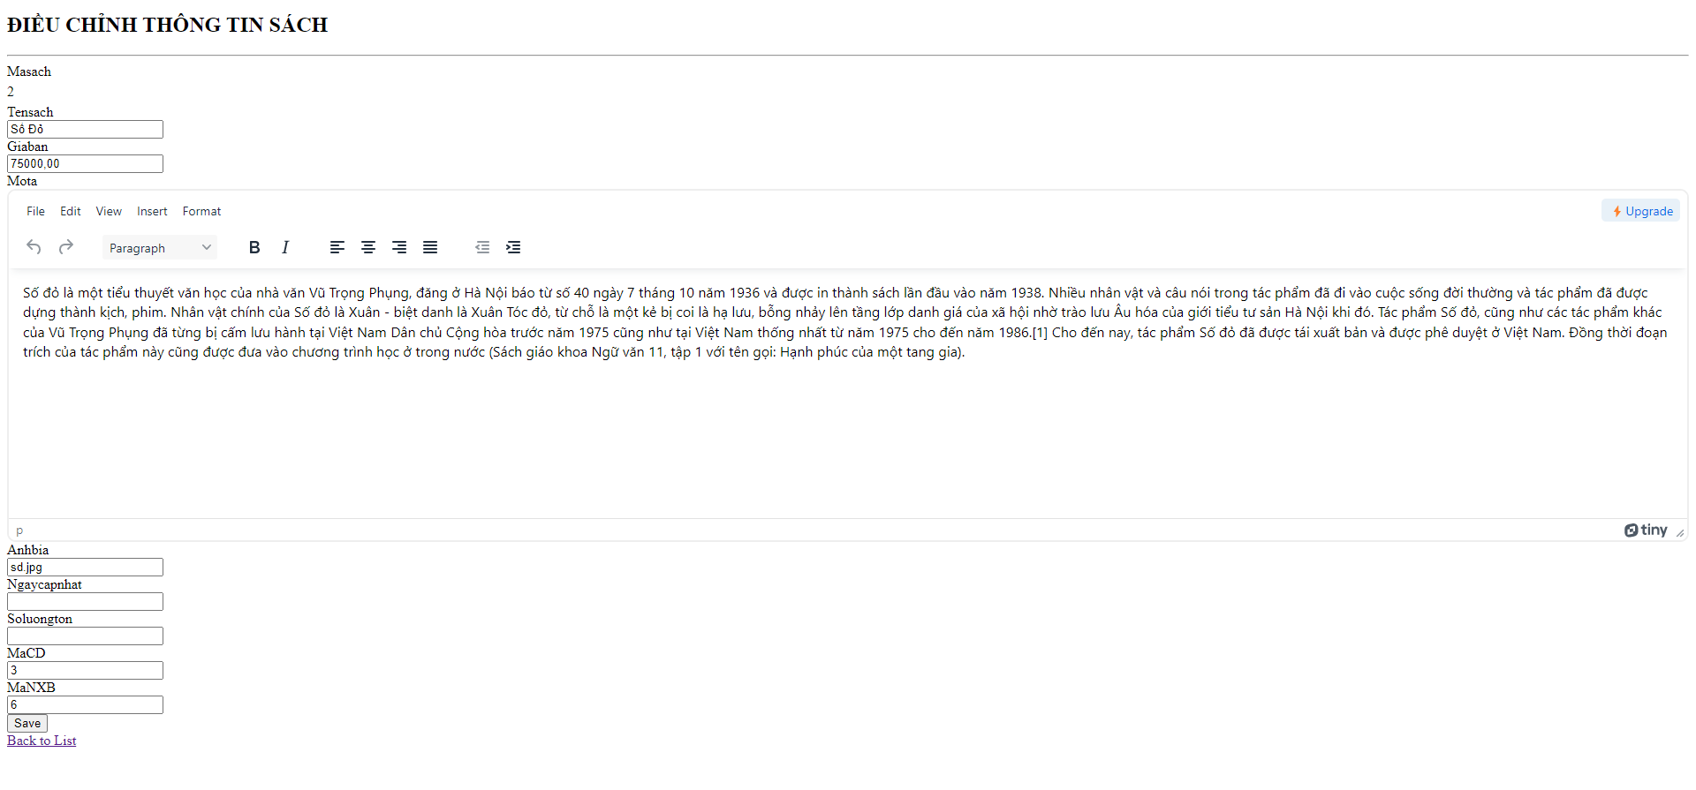

Thay đổi trường Ảnh bìa

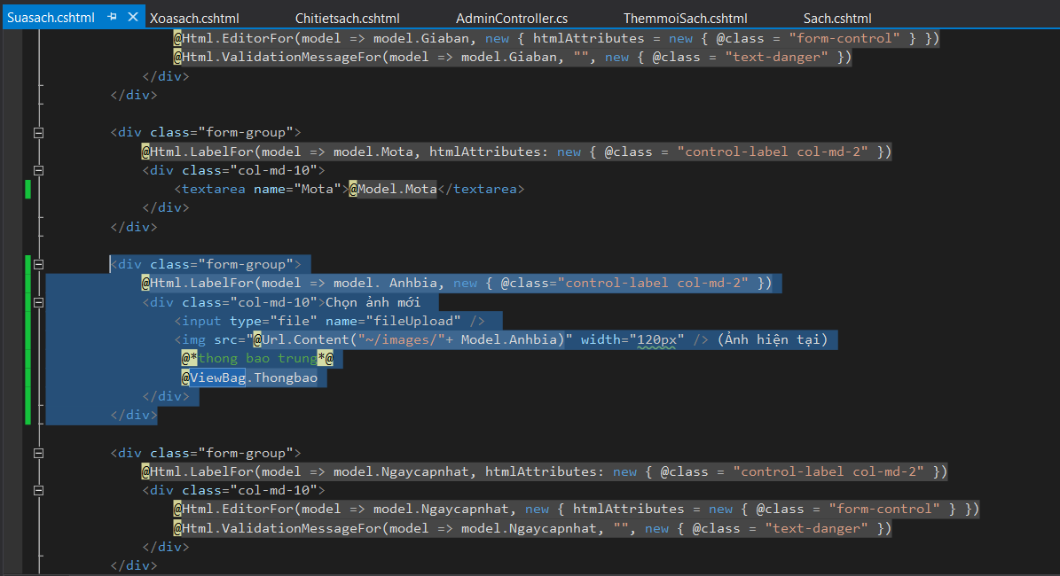

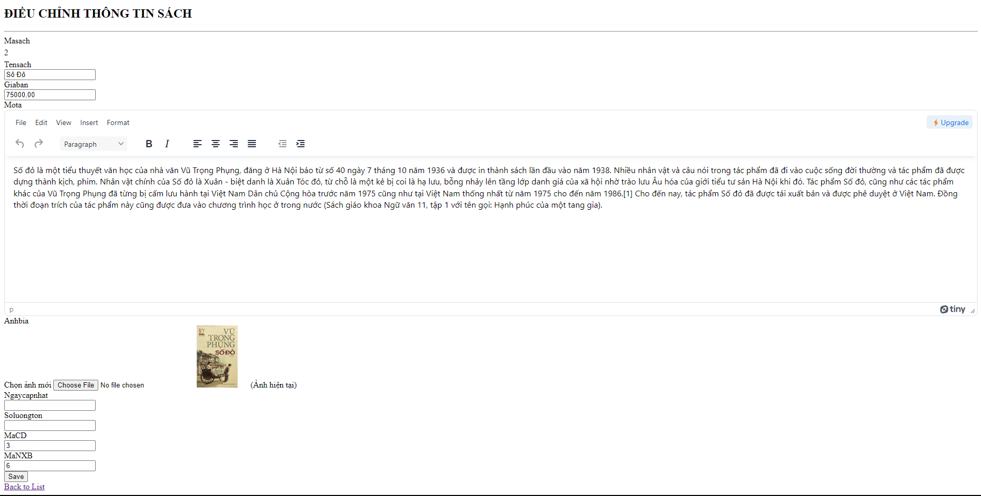

Cập nhật trường MaCD và MaNXB

Bổ sung code cho AdminController

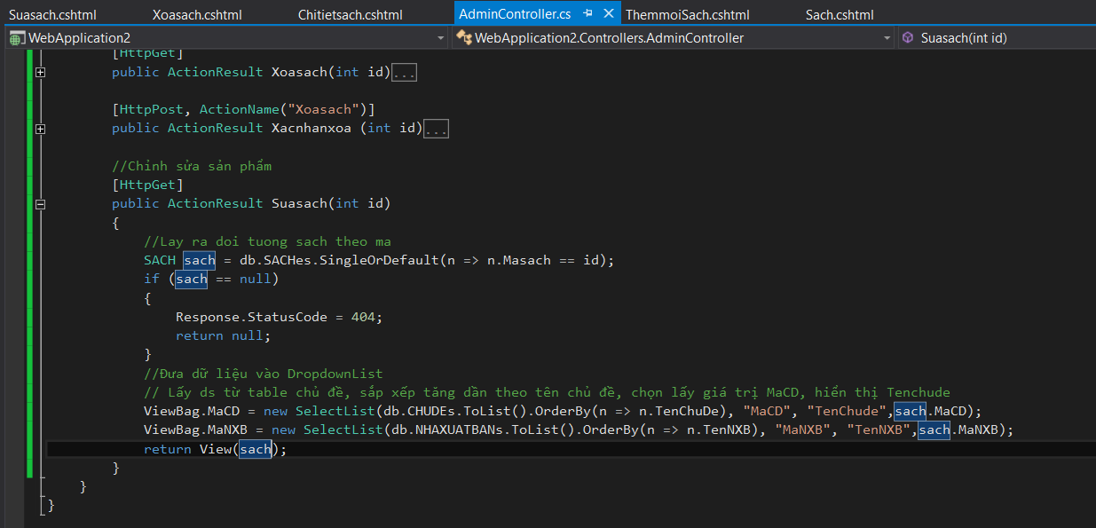

Thay đổi trường MaCD, MaNXB trong view Suasach.cshtml

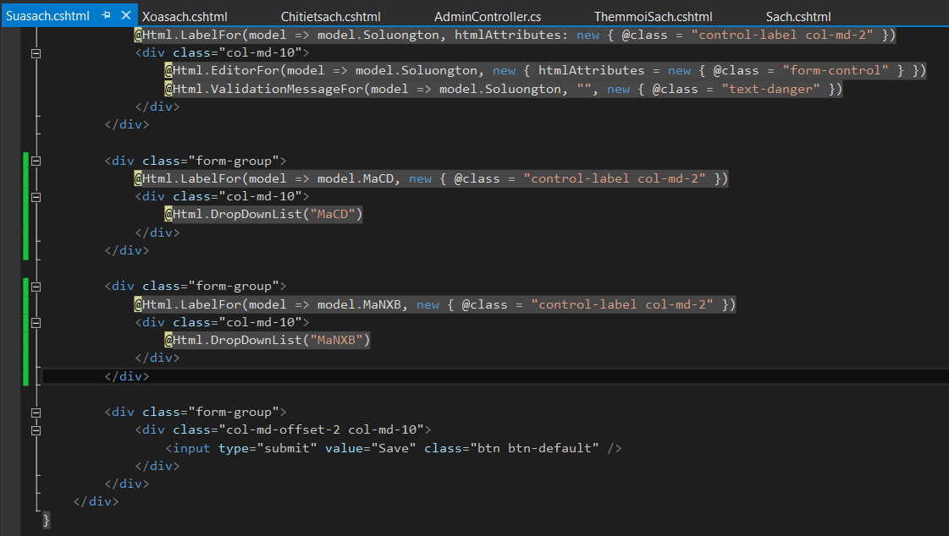

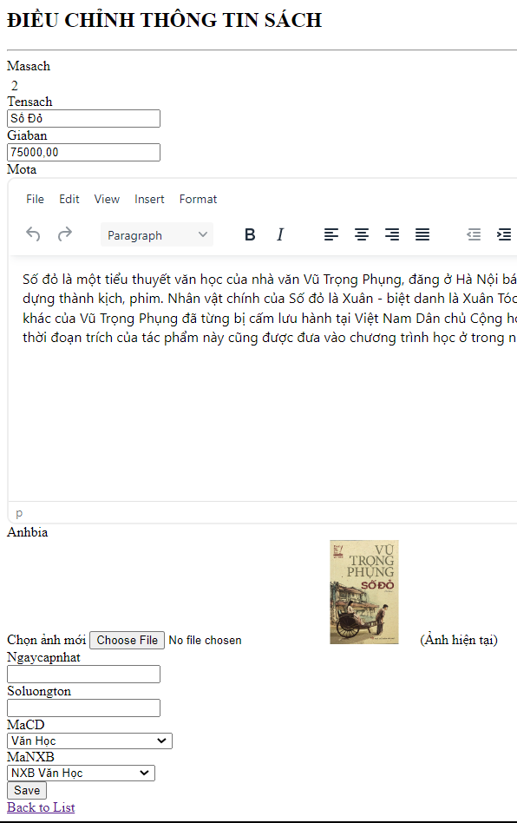

Cập nhật code trong AdminController

